

Echiquier Automatisé

Projet personnel



01 janvier 2024

Xavier AIGUAVIVA

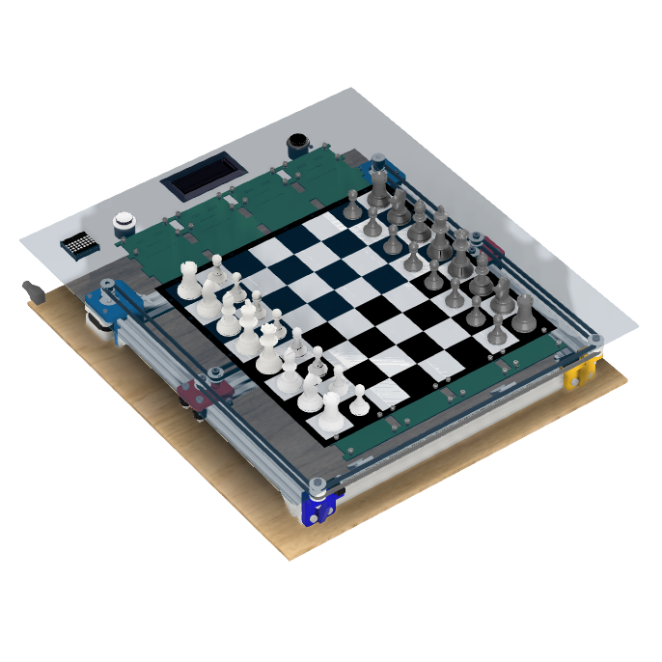

Table des matières

2. Présentation 3

1. Boite 5

2. Pièces 6

3. Table XY 8

1. Nomenclature 8

1. XY table 8

2. Transmission 8

3. Visserie 9

2. Fonctionnement 15

3. Table de vérité 16

1. Intégration 17

2. Electronique 19

4. Nomenclature 19

5. Déplacer les pièces 0

4. Moteurs NEMA 17 0

5. Drivers Moteurs DRV8825 2

6. Electroaimant 5

7. Driver Electroaimant L298N 8

6. Détecter la position des pièces et l’afficher 9

8. Capteurs à effet Hall S49E 9

1. MUX CD4067B 11

2. Circuit imprimé 13

7. Interface utilisateur 15

8. Gestion les fonctions 15

9. Alimentations 17

3. Intelligence Artificielle 19

10. Micro-Max et Alpha-Beta 21

4. Code 25

1. Démarrage 25

1. Initialisation de l’échiquier 25

1. LCD display 25

1. Calibration 26

2. Moteur 26

3. Electro aimant 29

1. Conversion des positions 29

2. Mouvement IA 30

3. Coordonnée chariot 30

4. Capture d’une pièce 31

1. TBD 31

2. Déplacement cavalier 32

3. Déplacement diagonal : Dame, Fou et Pion 34

1. Déplacement horizontal/vertical : Roi, Dame, Tour, Pion 35

2. Déplacement particulier : Roque 36

3. Mis à jour position des pièces 38

3. Détection mouvement 39

4. Adressage des MUX 40

5. Lecture des capteurs 41

6. Enregistrements des valeurs des capteurs 43

7. Comparaison des valeurs 44

4. Affichage des valeurs des capteurs 46

5. Affichage LCD 46

1. Timer 48

2. Gestion coups illégaux 49

3. Vérification positions pièces : capteurs Vs IA 49

# Présentation

Le but de ce document de présenter la conception d’un système d’échiquier automatisé.

Cet échiquier devrait intégrer les fonctions suivantes :

* Timer,
* Détection de la position des pièces,
* Mouvement automatique des pièces,
* Intelligence artificielle.

Le prototype de l’échiquier a été modélisé sous FREECAD puis FUSION 360 et se présente sous la forme suivante :



L’échiquier automatisé est constitué d’une table XY accompagné d’un électro aimant mobile intégré sur le chariot.

L’échiquier est placé au-dessus de la table XY et les pièces possèdent un aimant en leur sein.

Pour assurer le déplacement des pièces, il suffit d’alimenter électriquement l’électro aimant afin de générer un champ magnétique puis, en le plaçant sous la pièce d’échec choisie, initier le déplacement de celle-ci grâce à son aimant intégré.

L’écran LCD et les boutons permettent l’interaction avec les joueurs (Choix du jeu, Timer, évènements, …)

* Dimensions boite : 460mm x 460mm x 100mm
* Dimensions échiquier : 37mm x 37mm
* Taille des pièces d’échec : TD
* Language de programmation : Arduino C/C++
* Puissance : 12V / 2A

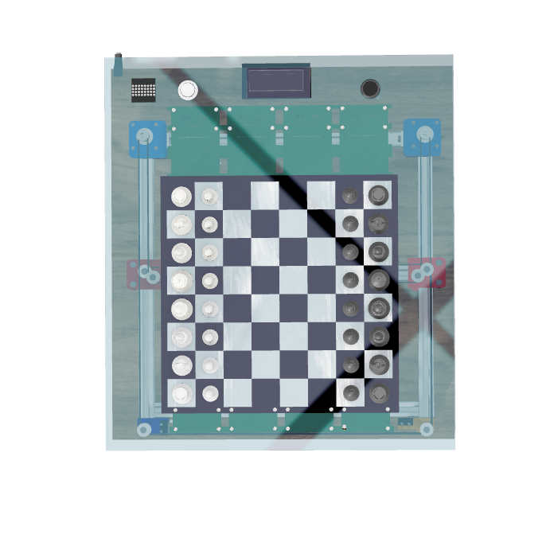

# Boite

Les échiquiers standards sont réalisés à partir de matériaux bois hautes densité, ce qui peut largement perturber le champ magnétique.

C’est pourquoi, nous pourrions utiliser une « foamboard ». Ce matériau a l’avantage d’être facile à découper, lisse, plat et perturbe très peu le champ magnétique.

Un Sticker d’échec pourrait être collé sur la surface.

Il faut prêter attention du sticker et s’assurer que les cases sont bien superposées aux capteurs à effet hall.



Les 64 cases doivent être évidemment équipés de capteurs dans le but de détecter l’ensemble des mouvements possibles. Ces capteurs seront connectés à des MUX.

La boite intègre également des boutons et un écran LCD pour sert d’interface utilisateur.

Il doit notamment permettre de :

* Choisir le mode jeu,
* Régler le timer,
* Avoir un aperçu des faits de jeu.

Le prototype n’intègre pas de feuille acrylique et utilise un plateau en plexiglas de 5mm.

Le plexiglas a une perméabilité magnétique (μr) très proche de celle de l'air. Cela signifie qu'il n'interagit pratiquement pas avec le champ magnétique et n'affaiblit pas ou ne dévie pas significativement les lignes de flux.

Les cartes électroniques sont directement vissées sous le plateau.

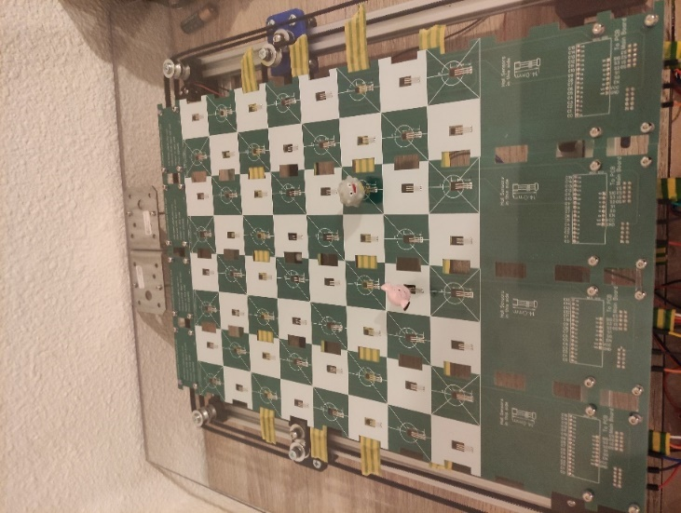

# Pièces

La taille des cases de l’échiquier étant relativement petite, nous allons utiliser des pièces Staunton dont la taille est inférieure ou égale à 3 :

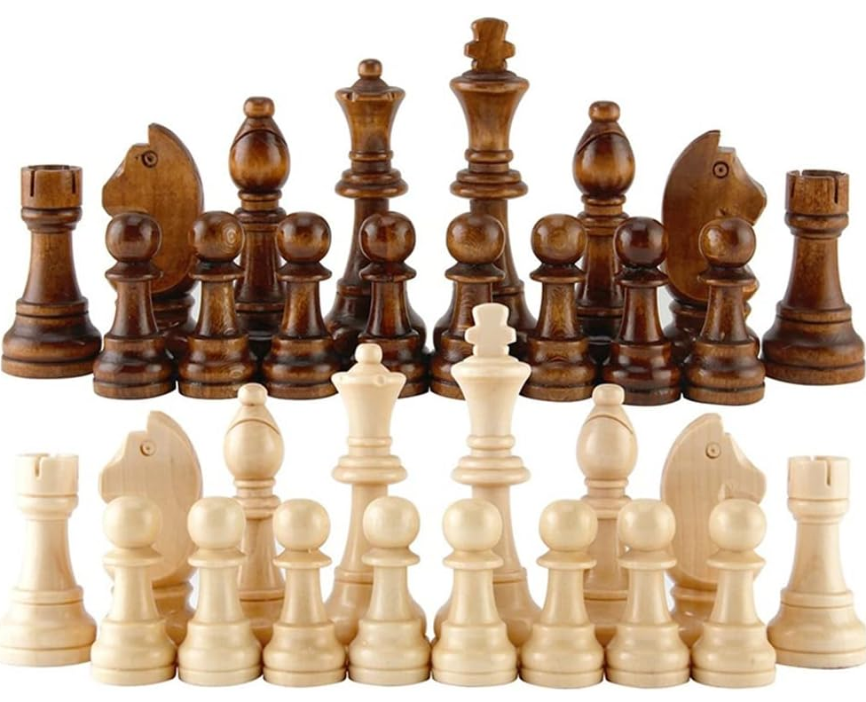

* Matériau : Bois
* Taille du roi (hauteur x diamètre) : Approx. 70x23 mm
* Taille de la reine (hauteur x diamètre) : Environ 65x22 mm
* Taille de l'évêque (hauteur x diamètre) : Environ 48x20 mm
* Taille du cheval (hauteur x diamètre) : Environ 39x20 mm
* Taille du château (hauteur x diamètre) : Environ 35x20 mm
* Taille du pion (hauteur x diamètre) : Environ 31x18 mm

L’intérêt du matériau bois est multiple car il permet un certain esthétisme des pièces, de participer faiblement à contenir le champ magnétique des aimants et d’être façonnable.

En effet, nous allons percer les pièces afin d’y insérer les aimants sélectionnés.

La problématique se posant ensuite est l’isolation des champs magnétiques des aimants.

Les pièces vont s’attirer ou se repousser horizontalement lorsque le chariot va déplacer la pièce en jeu.

Les lignes de champ, pour un aimant, se présente sous la forme suivante :

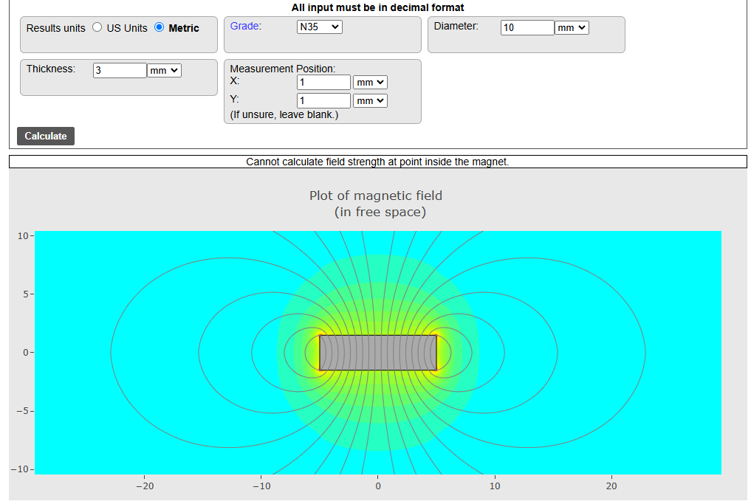

Il va donc s’agir d’isoler les lignes de champ horizontales à l’aide d’un anneau dont le matériau possède une haute perméabilité.

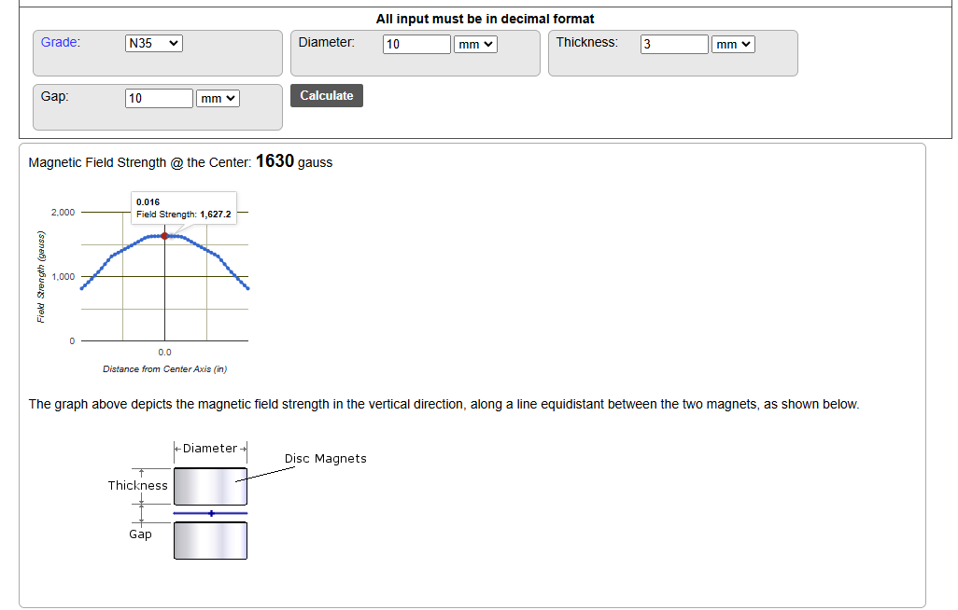

<https://www.kjmagnetics.com/magnetic-field-calculator.asp>

Le critère principal qui va nous intéresser ici est la perméabilité magnétique du matériau µr.

En effet, pour assurer une isolation magnétique efficace contre les champs statiques et basses fréquences, celle-ci doit être le plus élevée possible.

Pour être plus précis, la perméabilité faible va permettre d’atténuer les champs et ainsi les dévier.

Voici une liste de comparaison de matériau possible pour notre application :

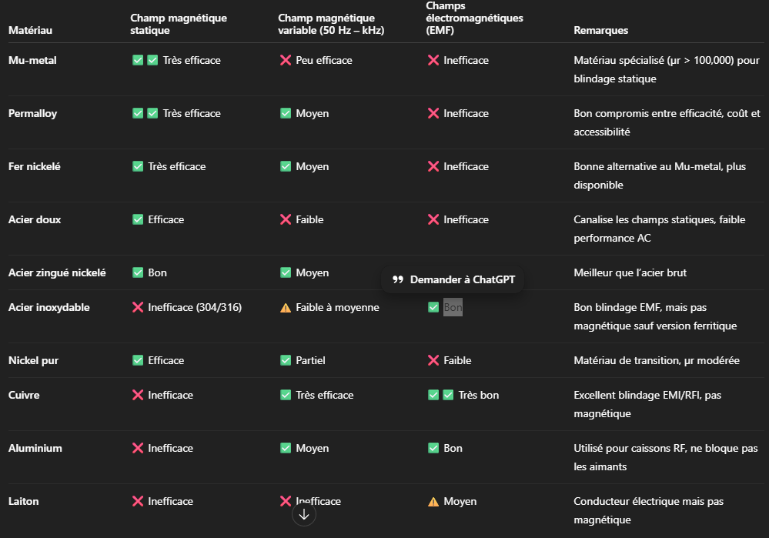

Une simulation des lignes de champ est réalisée via le logiciel FEMM.

Cette simulation est fortement dépendante de certaines hypothèses mais elle permet de se projeter sur une solution.

Donc, pour cette simulation, nous allons utiliser des rondelles en acier inoxydable AISI 304.

Cependant, l'AISI 304 "standard" est censé être non-magnétique, cependant, les propriétés "non-magnétiques" (perméabilité relative de 1) ne correspondent pas à la réalité observée, car elles sont attirées par les aimants N35.

Le fait d'être "légèrement attiré" indique que le matériau est bel et bien **ferromagnétique**, c'est-à-dire qu'il a une perméabilité magnétique significativement supérieure à celle de l'air (et de l'AISI 304 recuit). C'est le principe du blindage ou de la canalisation.

Cela suggère fortement que ce n'est pas de l'AISI 304 recuit, mais plutôt une autre nuance d'acier inoxydable magnétique (comme l'AISI 430, l'AISI 410, ou un autre type d'acier magnétique).

Tout matériau ferromagnétique présente un comportement non-linéaire (sa perméabilité change avec l'intensité du champ, et il y a saturation). Il est donc impératif d'utiliser une **courbe B-H non-linéaire** pour le modéliser.

En prenant comme référence des courbes B-H typiques d'aciers ferromagnétiques, en particulier ceux qui pourraient être des aciers inoxydables magnétiques, J'ai **ajusté les valeurs de "B" (densité de flux magnétique)** vers le bas pour des valeurs de "H" (intensité de champ magnétique) données, par rapport à des matériaux comme l'AISI 430. Cela reflète une **capacité de canalisation moindre** et une saturation potentiellement plus rapide, ce qui est cohérent avec un matériau "légèrement" magnétique.

Le point de saturation (la valeur maximale de B) a également été choisi pour être légèrement inférieur à celui des aciers très perméables (par exemple, 1.5 Tesla au lieu de 2.0-2.2 Tesla pour un fer doux).

Les points ont été choisis pour former une courbe **monotone croissante et lisse**, comme l'exige FEMM.

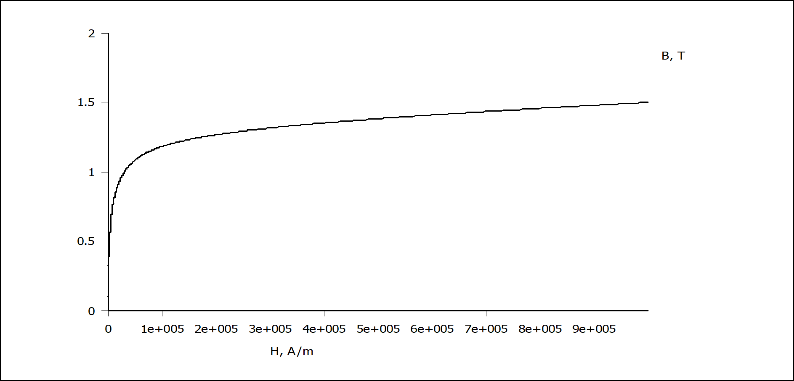

**Electrical Conductivity σ :** J'ai utilisé une valeur typique pour les aciers inoxydables (environ 1.5 MS/m), car cette propriété n'est pas directement liée au "degré" de magnétisme ferromagnétique pour ce type de problème.

*Pour information, l’asymétrie entre les lignes des champs semblent être due au maillage non symétrique du logiciel.*

Ce graphe montre un aimant permanent seul. Les lignes de champ se propagent largement dans l'air environnant, s'étendant bien au-delà des limites de l'aimant. La densité de flux magnétique (couleurs intenses) est concentrée dans l'aimant mais diminue progressivement à mesure qu'on s'éloigne. Les lignes de champ "résiduelles" radiales sont clairement visibles, montrant la fuite de flux latérale inhérente à un aimant cylindrique magnétisé axialement.

L'aimant seul a un champ magnétique étendu et non confiné, ce qui peut entraîner des interférences avec les composants voisins et une interaction non désirée si d'autres aimants sont proches.

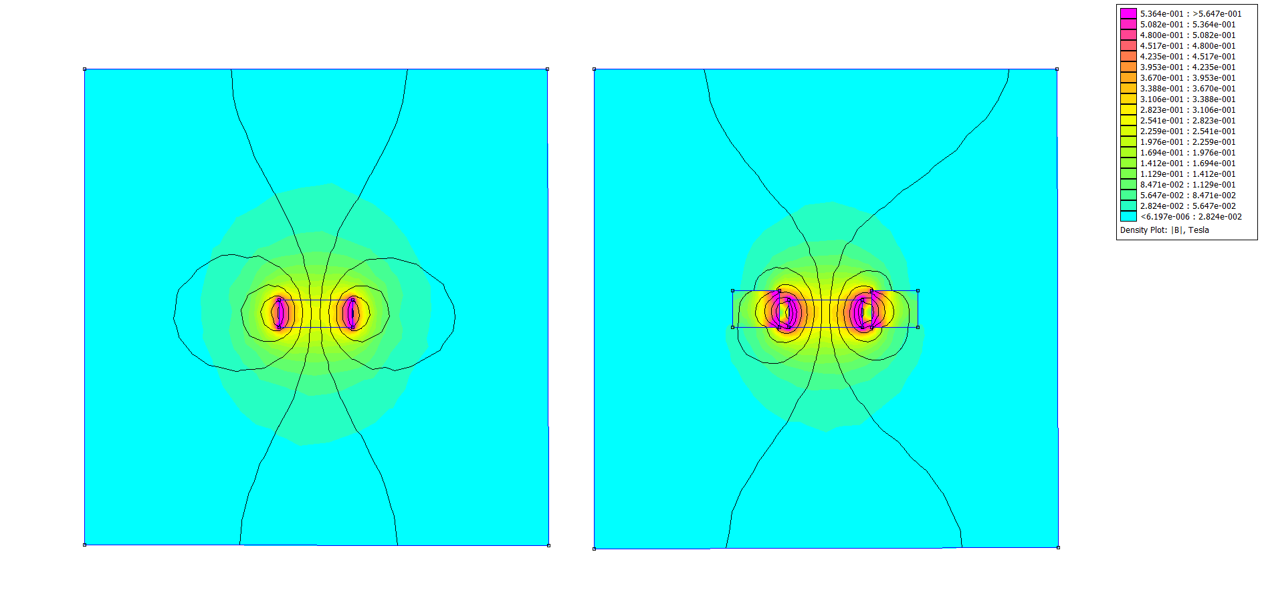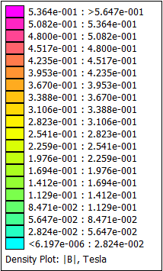

Ici, l'aimant est entouré par une rondelle (le blindage). Les lignes de champ sont notablement plus contenues et plus denses à l'intérieur et autour de l'aimant et du blindage. La propagation du champ dans l'air lointain est significativement réduite. Le blindage canalise efficacement les lignes de champ, y compris les composantes radiales, les forçant à rester proches de l'ensemble aimant-rondelle.

La rondelle agit efficacement comme un bouclier magnétique, concentrant le champ de l'aimant et réduisant sa dispersion. Cela minimise l'influence de l'aimant sur son environnement direct.



Ce graphe présente trois aimants non blindés alignés. Les lignes de champ de chaque aimant interagissent fortement avec celles de ses voisins. Il y a une interconnexion claire des lignes de champ entre les aimants, ce qui suggère une force d'attraction ou de répulsion significative et une difficulté à localiser le champ de chaque aimant individuellement.

Sans blindage, l'influence magnétique entre des aimants adjacents est très prononcée, entraînant un champ global complexe et des interactions fortes et potentiellement indésirables entre eux.

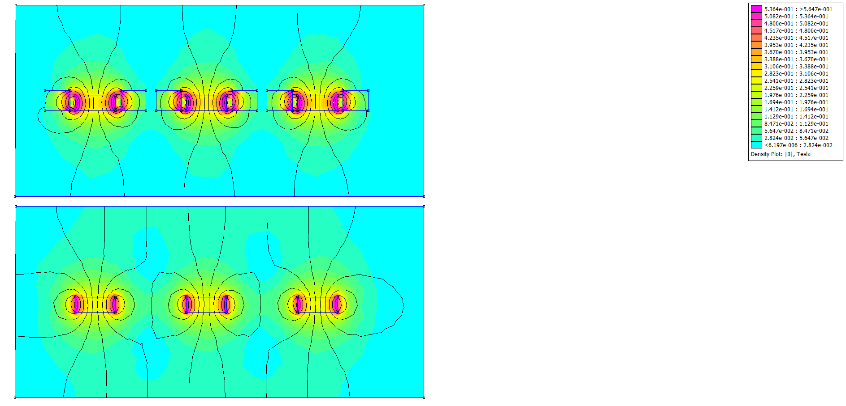

Ces graphes montrent des configurations de trois aimants, chacun blindé par une rondelle. Les lignes de champ sont majoritairement confinées autour de chaque ensemble aimant-rondelle. L'interaction directe entre les aimants voisins est considérablement réduite, les lignes de champ préférant se refermer à travers le blindage plutôt que de s'étendre et d'interagir avec l'aimant d'à côté.

Les rondelles sont très efficaces pour isoler magnétiquement chaque aimant dans un ensemble, réduisant ainsi l'influence mutuelle et permettant de localiser le champ de chaque aimant. Le matériau du blindage canalise bien le flux et ne semble pas saturer.



Cette configuration ajoute un électro-aimant (représenté par le rectangle en dessous) aux trois aimants blindés. On observe que le champ magnétique des aimants permanents est très bien contenu par les rondelles. La zone de l'électro-aimant est remarquablement libre de lignes de champ provenant des aimants supérieurs.

Le blindage des aimants permanents est très efficace pour protéger la zone où opérerait l'électro-aimant, minimisant ainsi les interférences de champ statique et permettant à l'électro-aimant de fonctionner sans influence significative des aimants permanents.

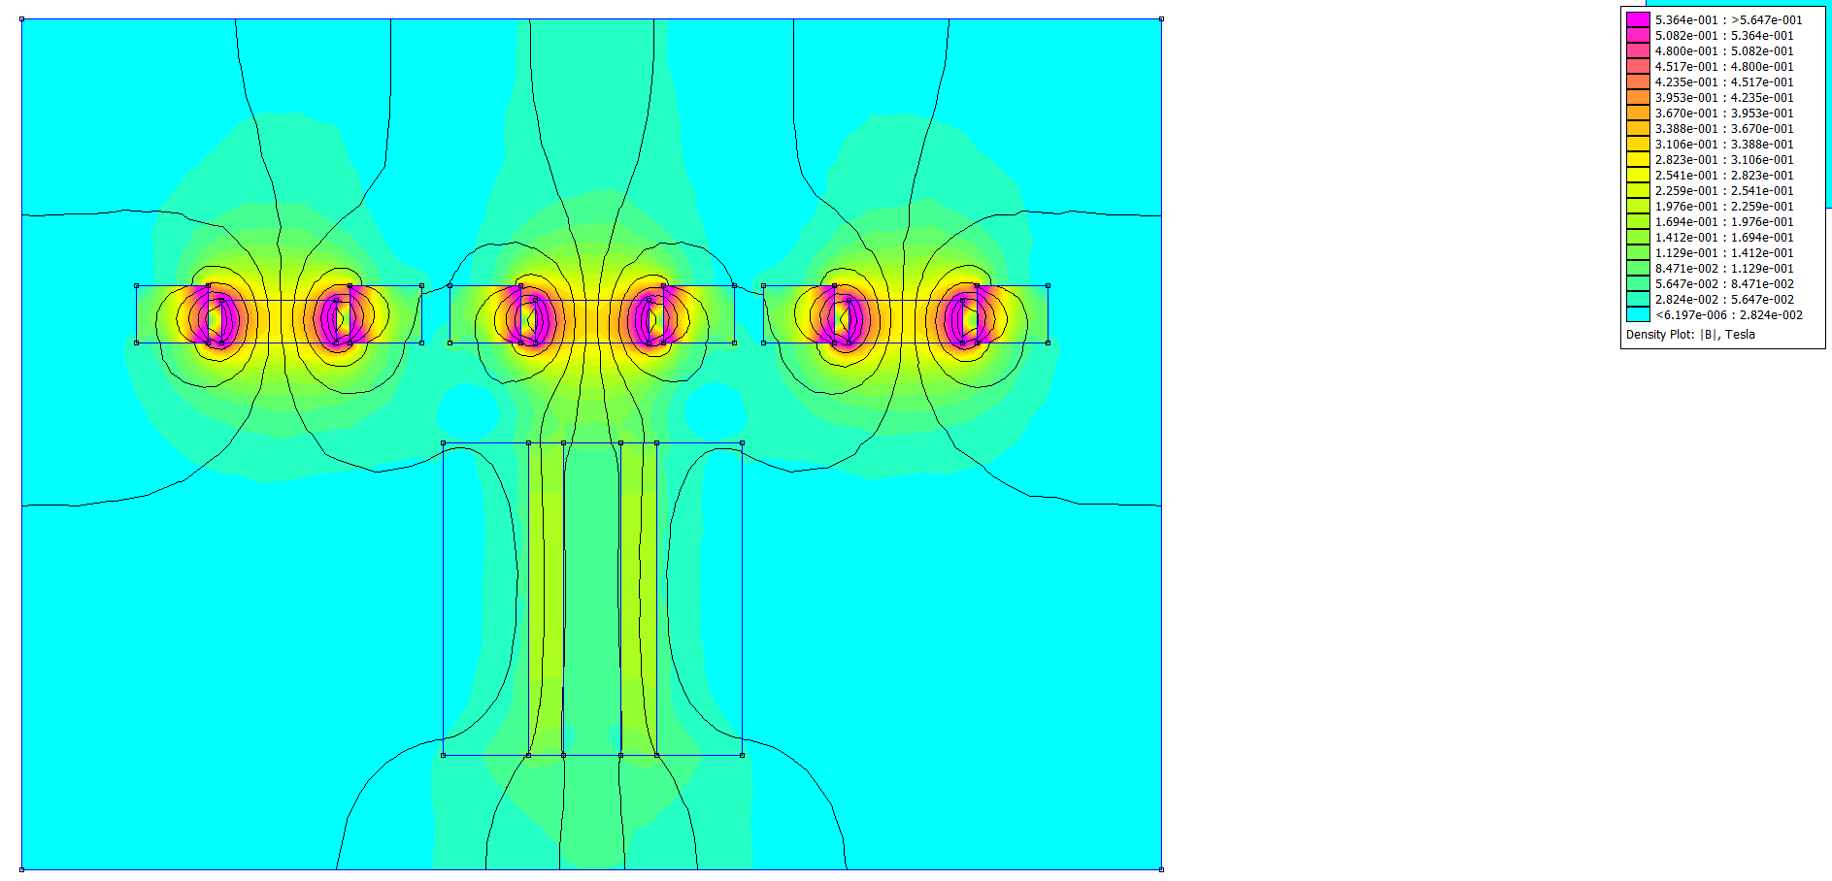

En somme, l'ensemble des simulations démontre que les rondelles utilisées sont performantes en tant que blindage magnétique, atteignant vos objectifs de canalisation du champ et de réduction des interférences.

L’utilisation de rondelle en acier inoxydable AISI 304 « CUSTOM » semble fonctionner :

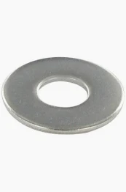

En Superposant 4 rondelles et en isolant et centrant l’aimant au centre de la rondelle, les lignes de champs magnétique sont suffisamment filtrées pour empêcher les pièces de s’influencer les unes des autres :

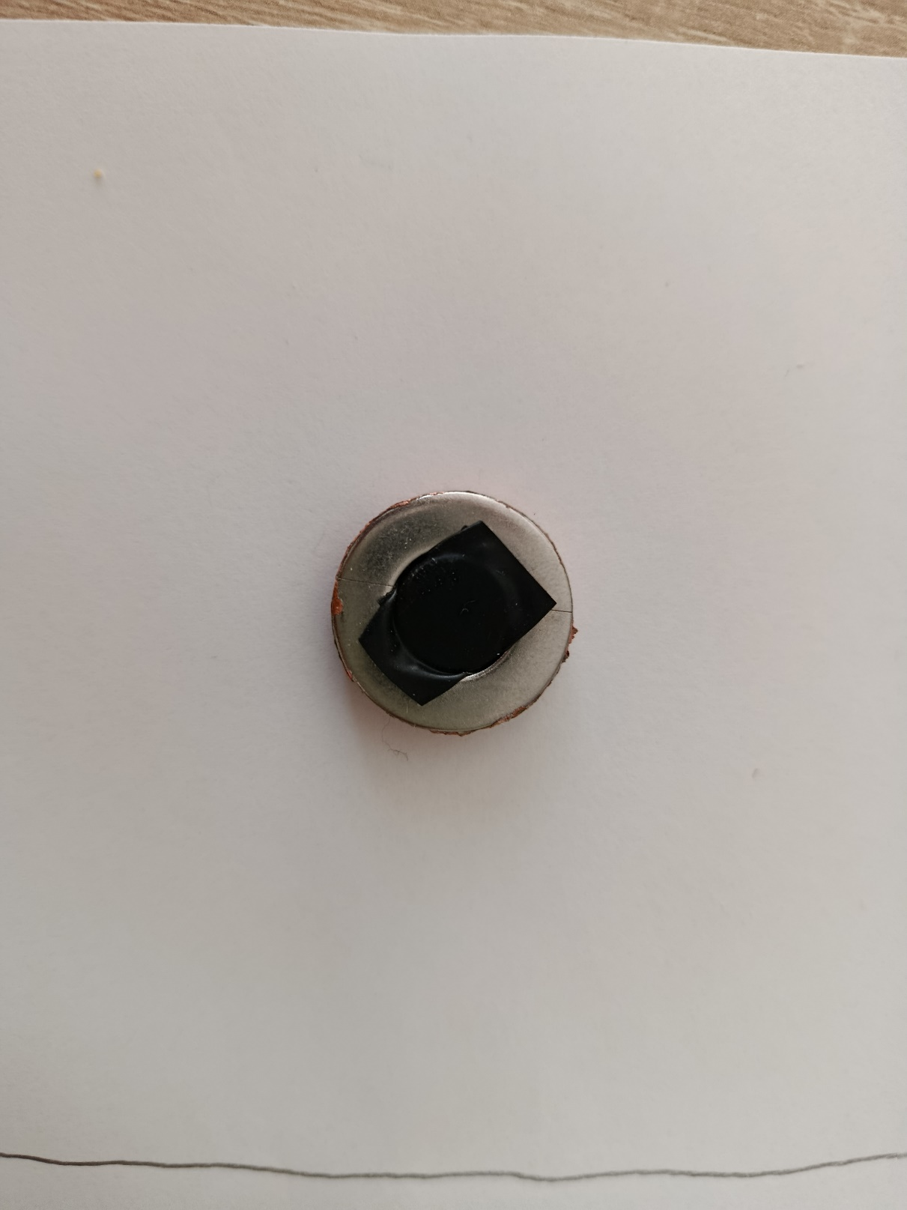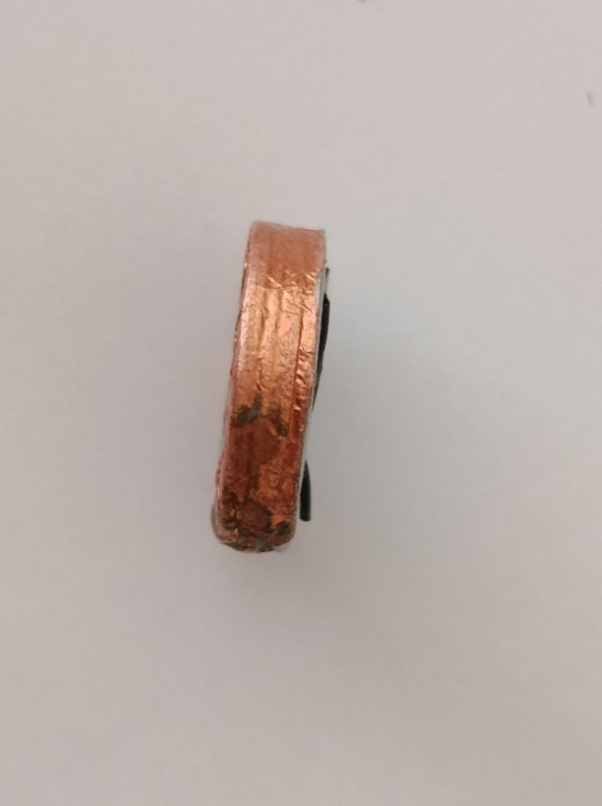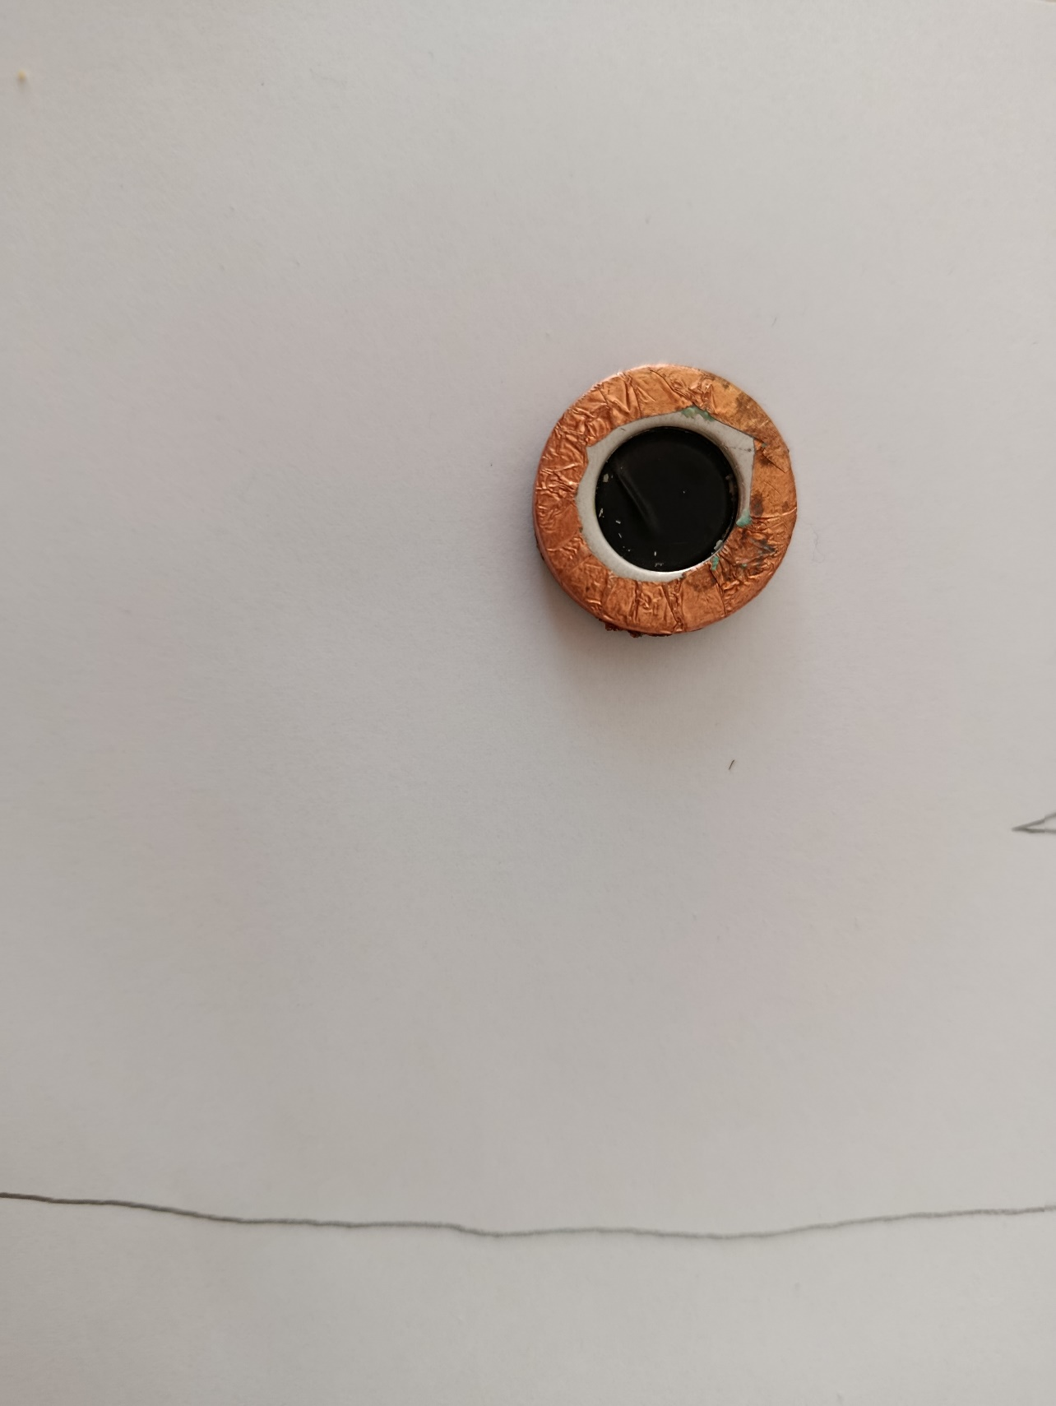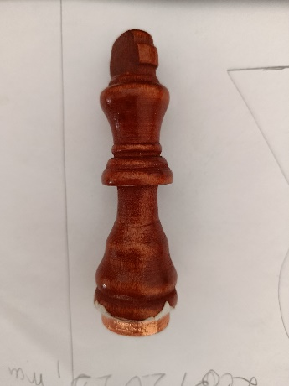

Cette solution semble convenir à cette application et donc choisie pour le moment.

En les enrobant d’un matériau isolant, nous limiterons les interactions au contact.

Ajouter photo

# Table XY

## Nomenclature

### XY table

|  |  |  |
| --- | --- | --- |
| Part | Quantité | Description |
| V slot | 2 | 20x20 linear rail, Length = 345 mm |
| V slot | 1 | 20x20 linear rail, Length = 315 mm |
| V slot | 1 | 20x20 linear rail, Length = 350 mm |
| V slot | 1 | 20x20 linear rail, Length = 395 mm |
| 90 degree Corner Bracket | 10 |  |
|  |  |  |
|  |  |  |
|  |  |  |
|  |  |  |

### Transmission

|  |  |  |
| --- | --- | --- |
| Part | Quantité | Description |
| Pulley | 2 | GT2 20 teeth, 5mm bore |
| pulley | 8 | GT2 Toothless |
| Belt | 2 | 3.5m x GT2 |

### Visserie

|  |  |  |
| --- | --- | --- |
| Part | Quantité | Description |
| Mini V Wheel | 8 |  |
| Aluminium Spacer | 4 | ID : 5mm - Height : 6mm |
| Eccentric Spacer | 4 | M5 |
| Hex. Locking Nut | 4 | M5 |
| Thin Hex. Nut | 4 | M5 |
| Mini Precision Shim | 8 | OD : 8 mm - ID : 5 mm - Thickness : 1 mm |
| T-Nuts | 26 | M5 |
| Hex. Socket Button Head Cap Screw | 14 | M5 x 8 mm |
| Hex. Socket Button Head Cap Screw | 12 | M5 x 12 mm |
| Hex. Socket Button Head Cap Screw | 2 | M5 x 35 mm |
| Hex. Socket Button Head Cap Screw | 2 | M5 x 30 mm |
| Hex. Socket Button Head Cap Screw | 2 | M5 x 25 mm |
| Hex. Socket Button Head Cap Screw | 8 | M5 x 15 mm |
| Slotted Head Screw | 4 | M2 x 15 mm |
| Nut | 4 | M2 |
| Hex. Socket Head Cap Screw | 8 | M3 x 10 mm |
| Hex. Socket Head Cap Screw | 1 | M4 x 15 mm |
| Slotted Countersunk Head Screw | 4 | M5 x 20 mm |
| Nut | 4 | M5 |

Les déplacements de la table sont basés sur le concept des barres V-slot.

La conception des Barres V-slot est réalisé via un profilé d’aluminium avec un usinage en V au niveau des rainures centrales, pour permettre le mouvement d’une roue spécifique.

La barre agit comme un rail linéaire lorsque la roue est placée dans la rainure.

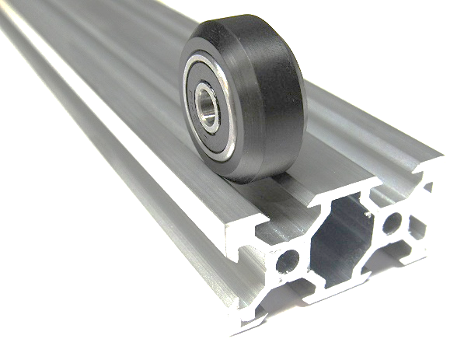

Le principal avantage de ces profilés est de fournir des supports rigides à la structure et des guides linéaires aux roues.

Pour le déplacement en X, le guidage des roues est réalisé par 4 roues ; 2 à chaque extrémité des profilés latéraux.

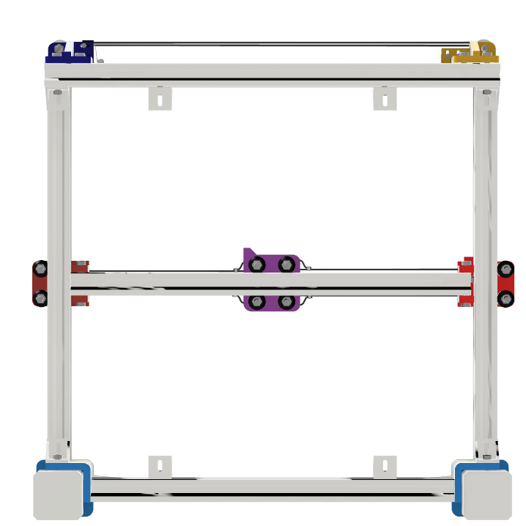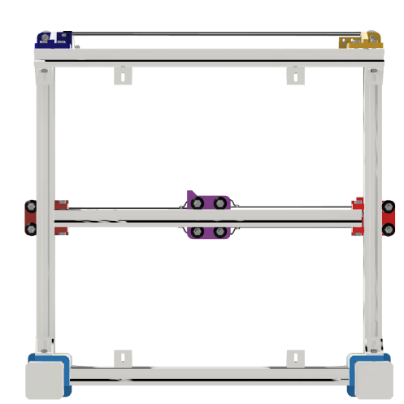

**X**

Pour le déplacement en Y, le guidage est réalisé par 4 roues, 2 de chaque côté du chariot.



**Y**

Pour un mouvement nominal, la force de contact entre les roues et le profilé est essentiel. Si le contact est trop fort, le mouvement sera rendu difficile par les frottements, s’il est trop faible, le guidage des roues sera imprécis.

Il est impossible d’obtenir le parfait contact seulement par construction.

Des entretoises excentriques sont utilisées afin de régler le bon écart entre les roues et le profilé.

En choisissant la bonne taille d’entretoise, nous serons capables entre les frottements et le guidage.

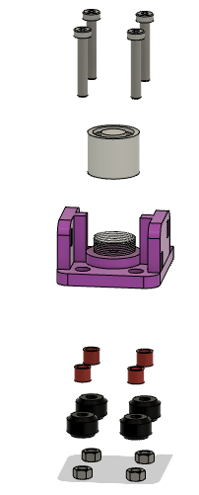

Deux types de tables peuvent être utilisées pour réaliser les mouvements du chariot :

* Table type cartésienne,
* Table type XY.

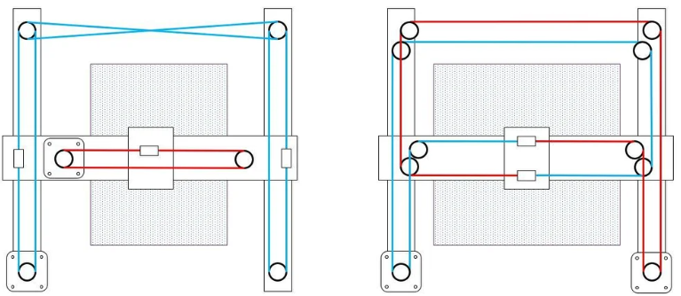

Cartésien XY

La table cartésienne offre plus de simplicité à mettre en œuvre en termes de fabrication de d’utilisation mais l’encombrement est important du au moteur installé sur le chariot.

Tandis que la table XY permet une le déplacement du chariot dans une zone plus importante et encombrement plus faible mais le câblage est plus complexe et la précision de déplacement est plus faible.

La Table XY répond davantage au besoin et sera donc sélectionnée.



La table se présente sous la forme suivante :

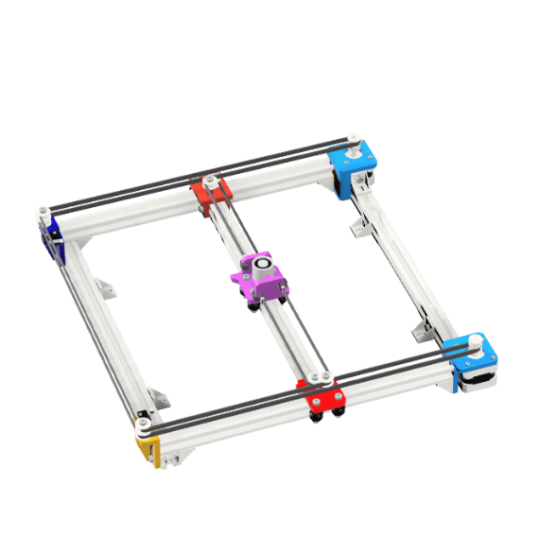

Et est constitué des éléments suivants :

* 4x V-slot,
* 2x courroies,
* 2x moteurs pas à pas,
* 8x poulies,
* 2x poulies dentées,
* 2x capteurs fins de courses
* 4x équerres de fixation,
* 6x supports spécifiques,
* 8x roues,
* Visseries, écrous, Spacers.

Voici le prototype :

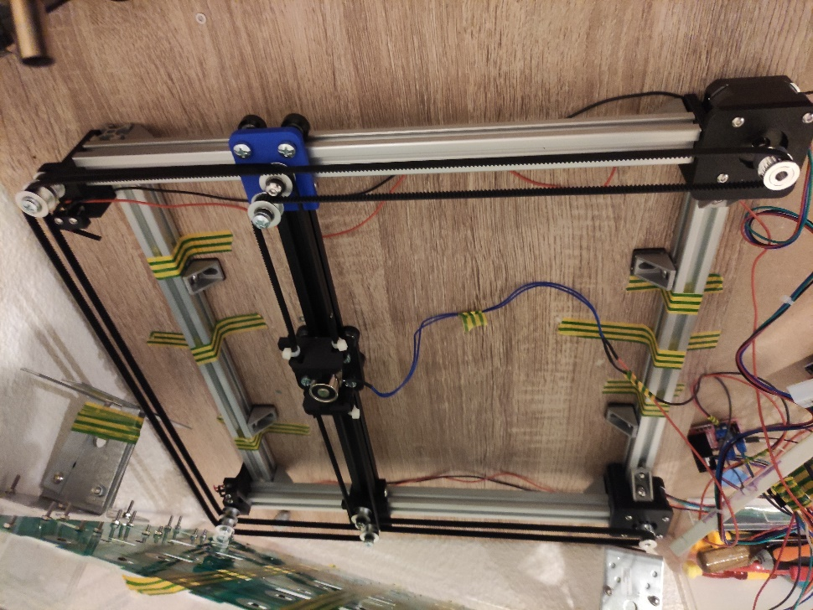

Ajouter damper

## Fonctionnement

Les déplacements en diagonal sont initiés par la rotation d’un SEUL moteur. La modification de la rotation du moteur entraine un déplacement inverse.

Si deux moteurs tournent dans la même direction, un déplacement horizontal est généré.

Si deux moteurs tournent la direction opposée, un déplacement vertical est généré.

Au démarrage, les coordonnées X et Y du chariot sont inconnus, il est donc nécessaire de calibrer le chariot via les deux capteurs fins de courses (position 0).

Ces capteurs fins de courses sont fixés sur le chassis, la position 0 est donc inaltérable et sert de référence.



## Table de vérité

Nous obtenons donc la table de vérité suivante :



Elle présente les commandes à appliquer pour chacune des variables afin d’obtenir les déplacements voulus.

# Intégration

Assembler le chariot

Faire glisser le chariot sur le profilé et ajuter les efforts des entre les roues et le profilé avec les écarteurs excentriques dans le but de faciliter le mouvement.

Assembler et ajouter les supports de poulies à chaque extrémité du profilé sur lequel est monté le chariot.

Assembler la structure de la table XY avec les 4 profilés en s’assurant du parallélisme.

Insérer le profilé du chariot sur la structure puis régler les efforts entre les roues et la structure.

Ajouter les moteurs pas à pas.

Ajouter les courroies et ajuster leur longueur pour avoir un mouvement correct, en trouvant un compromis entre la tension de celles-ci.

|  |  |  |  |
| --- | --- | --- | --- |
| Support de poulie B | Support de poulie N | Support de poulie B | Support de poulie N |
|  |  |  |  |

|  |  |  |
| --- | --- | --- |
| Chariot magnétique | Moteur Blanc | Moteur Noir |
|  |  |  |
| Assemblage | | |
|  | | |

# Electronique

## Nomenclature

Pour le bon fonctionnement de l’échiquier, il va s’agir d’assurer les fonctions suivantes :

* Détecter la position des pièces et l’afficher,
* Avoir une interface utilisateur,
* Déplacer les pièces,
* Gérer les fonctions,
* Alimentations.

Dans le but de faciliter la phase de prototypage, nous allons utiliser des modules préconçus disponibles dans le commerce.

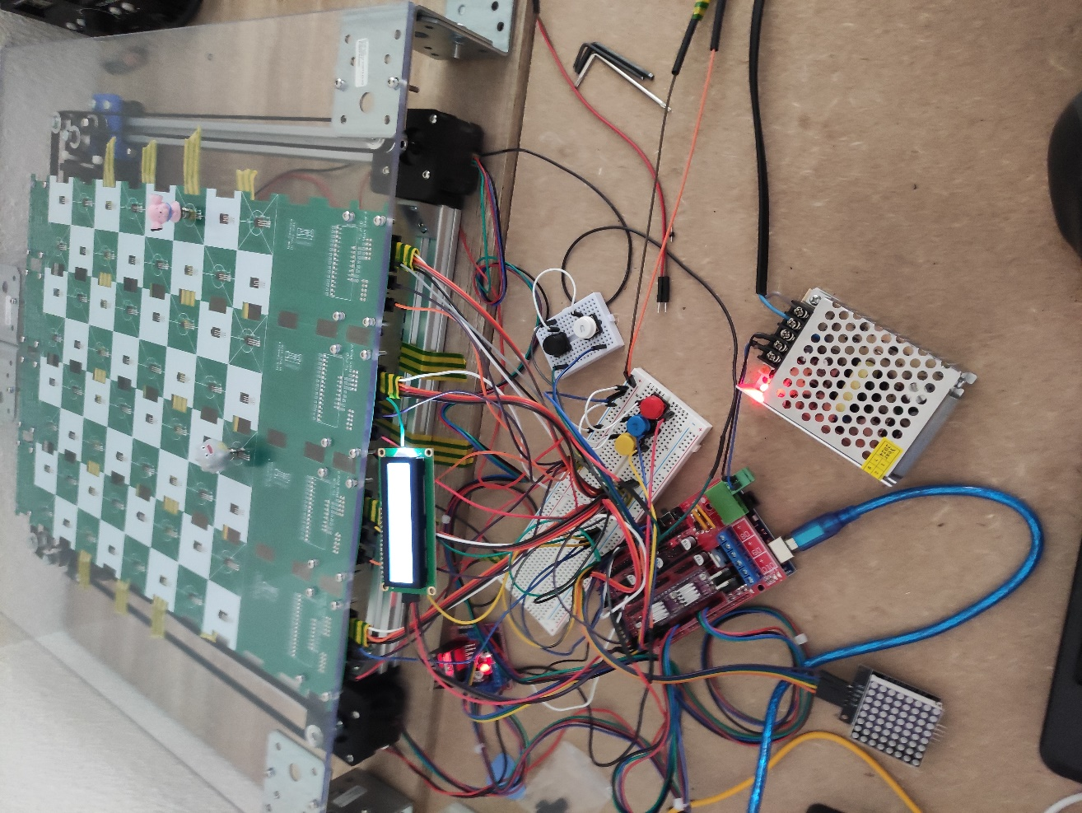

|  |  |  |
| --- | --- | --- |
| part | quantité | Description |
| Arduino Mega 2560 | 1 |  |
| RAMP 1.4 | 1 |  |
| Stepper Motor | 2 | Nema 17 size - 200 steps/rev, 12V 400mA |
| Stepper Motor Driver module | 2 | DRV8825 |
| LCD Module | 1 | I2C Serial - 2.6“ |
| Arcade button | 2 | Bore hole 23.5 mm |
| Electromagnet | 1 | KK-25/20 8Kg Holding Force |
| Electromagnet driver | 1 | L298N |
| Hall sensor | 64 | S49E |
| Hall board | 2 |  |
| Power supply 12V | 1 |  |
| Capacitor | 4 | 10µF |
| Capacitor | 4 | 100nF |

Le schéma fonctionnel du système est indiqué ci-dessous :

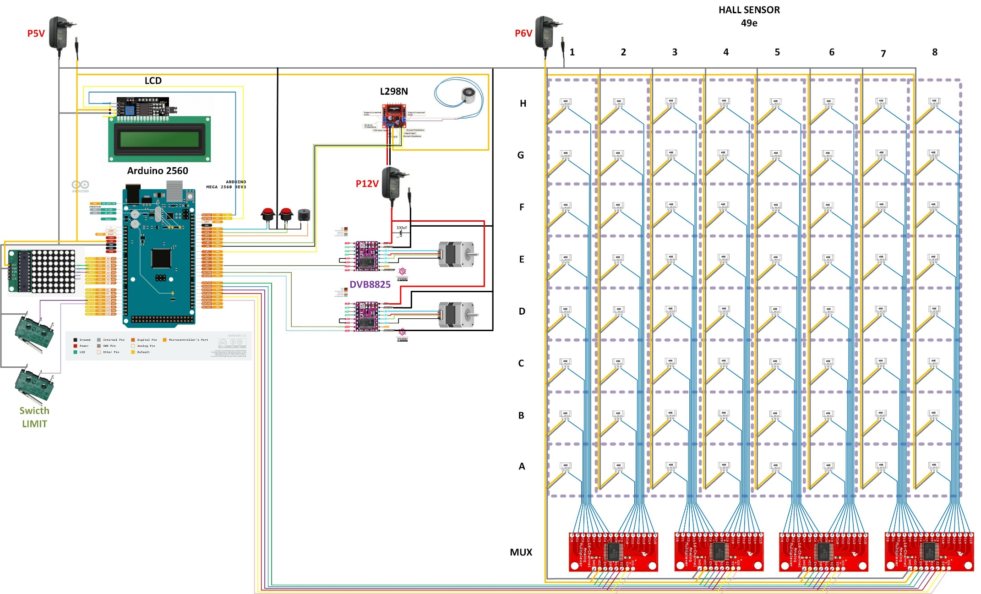

## Déplacer les pièces

Electroniquement, pour déplacer les pièces, nous allons avoir besoin de :

* Deux moteurs,
* Deux hacheurs 4 quadrants pour piloter les moteurs,
* Un électroaimant pour déplacer les pièces,
* Un hacheur 4 quadrant pour piloter l’électroaimant.

### Moteurs NEMA 17

Les moteurs permettent d’entrainer les deux courroies et ainsi générer le déplacement du chariot.

Les moteurs utilisés doivent être compacts et être dotés de suffisamment de couple pour assureur le mouvement du chariot.

Les caractéristiques du moteur **NEMA 17** correspond aux critères de choix.

La tension d’alimentation de ce moteur est de **12V** pour un courant consommé de **0.4A**.

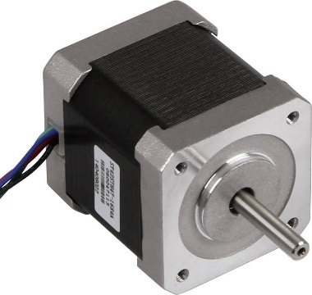

Son couple est de **0.26Nm.**

Le diamètre de la roue utilisée est de **6mm**.

Nous estimons la charge (chariot + rail Vslot + electroaimant, …) de manière conservative à 1kg.

$${Load}_{Trolley}= \frac{{ weight}_{load}* {Constant}_{gravitational}}{1000}=\frac{1000* 9.81}{1000}=9.81N$$

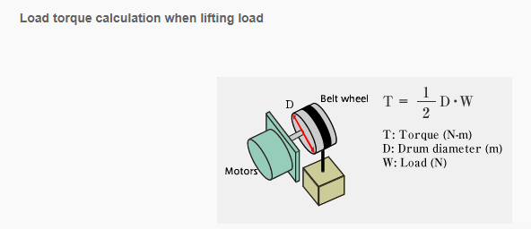

$${Torque}_{NEMA}=\frac{1}{2}*0.006* 9.81=2.943Ncm<26Ncm$$

Le couple du moteur devrait permettre de gérer le poids du chariot avec suffisamment de marge.

Nonobstant, il faut prendre en compte la résolution du driver (Micropas) qui va influencer le couple disponible.

Pour estimer le couple disponible à une résolution donnée, nous utiliserons l’approximation suivante :

$${Torque}_{microstep}={Torque}_{max}*sin⁡\frac{π}{2*{microstep}_{ratio} }$$

L’approximation est essentiellement due aux non linéarités du moteur et du driver ainsi qu’à la non prise en compte des pertes mécaniques.

Cette approximation est acceptable car nous allons travailler à vitesse faible, avec des charges faibles et que nous souhaitons uniquement une tendance.

La fonction de transfert est la suivante :

Afin de trouver un compromis entre la précision, la vitesse, le couple et le bruit/vibration, nous pouvons prendre une résolution de 8 micros pas, donnant un couple de **5.07Ncm > 2.94Ncm.**

La marge du couple semble acceptable.

La vitesse max du moteur est défini par :

$${Speed}_{max}=\frac{Voltage}{2* {Inductance}_{mot}*{Current}_{max}*{Step}_{revolution}}$$

$${Speed}_{max}=\frac{12V}{2* 37mH*0.4A*200}=2.027 rev/s$$

Le temps de commande du moteur entre chaque pas ne doit pas inférieur à :

$${TimeBetweenStep}_{min}=\frac{2* {Inductance}_{mot}*{Current}_{max}}{Voltage}$$

$${TimeBetweenStep}_{min}=\frac{2* 37mH*0.4A}{12V}=2.467ms$$

Ajouter le cablage du moteur

### Drivers Moteurs DRV8825

Le composant DRV8825 est un driver de moteur pas à pas utilisant deux « H-bridge » à base de MOSFET, permettant de piloter les deux enroulements du moteur.

Il peut être alimenté en **12V**, tolère le microstepping et supporte jusqu’à **2.5A** de courant max consommé.

Il semble correspondre aux besoin du moteur.

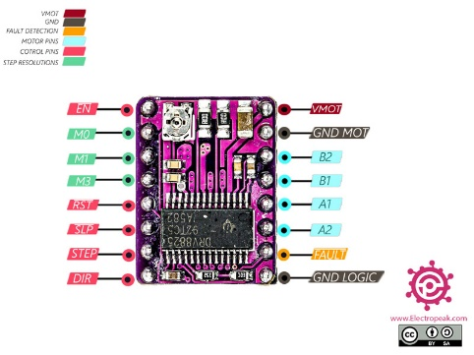

Afin de régler la résolution du driver, il faut trouver un compromis entre la précision, la vitesse, le couple et le bruit/vibration.

Le réglage de la résolution du driver peut être réalisé via 3 proches du driver :

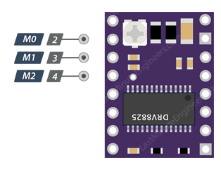

Comme indiqué ci-dessus, la résolution a été choisie à **8** micros pas est réglable via 3 broches du driver.



Nous allons confirmer que la précision de déplacement reste correcte sur l’échiquier et nous allons évaluer la résolution de déplacement, horizontal et vertical :

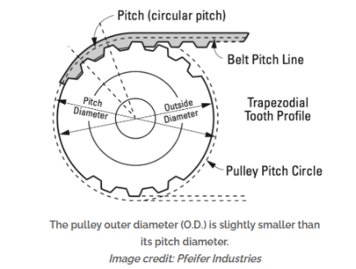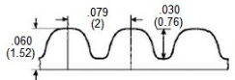

$${Résolution }_{linéaire}=\frac{{motor}_{step}* µstep }{{belt}_{pitch }*{ pulley}_{teeth } }$$

$${Résolution }_{linéaire}=\frac{200step* 8 }{2mm*20 }=40µsteps/mm$$

Puis la résolution par case de l’échiquier :

$${Résolution }_{square}={Résolution }_{linéaire}*{Size }_{square}$$

$${Résolution }_{square}=40µsteps/mm*37mm=1480µstep/square$$

Pour en déduire le coefficient qui permettra le déplacement des pièces de case en case, horizontalement et verticalement :

$${Résolution }_{square}=\frac{{Résolution }_{square}}{ _{µstep }}$$

$${Résolution }_{square}=\frac{1480}{ _{8 }}=185 steps/square$$

Ce coefficient doit être utilisé pour tout déplacement d’une case à une autre, dans les directions horizontales et verticales.

Ce coefficient pourra être ajustée en fonction des résultats des tests.

Nous allons maintenant évaluer la résolution de déplacement diagonale :

$$distance of square d$$

Diagonal Move

$${Résolution }_{square}=\frac{\sqrt{d^{2}+d^{2}}}{d}=\sqrt{2}$$

Ce coefficient doit être utilisé pour tout déplacement d’une case à une autre, dans les directions diagonales.

La limitation du courant se règle via le potentiomètre du module

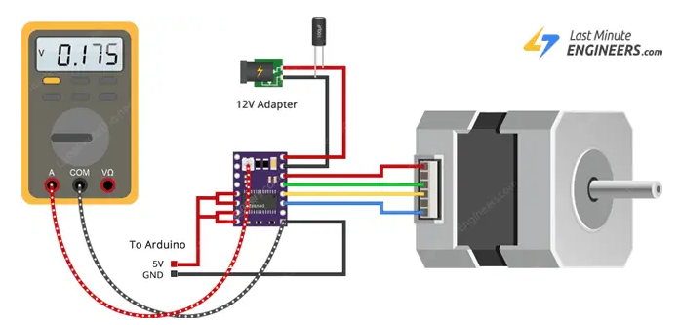

La valeur de limitation en courant est définie par la relation suivante :

$$V_{ref}=\frac{I_{limit}}{2}$$

Le moteur pas à pas requiert 0.4A par phase soit 0.8Amax, nous devrons régler la tension de référence sur le module à :

$$V_{ref}=\frac{0.8A}{2}=0.4V$$

En prenant une marge de 20% :

$$V_{ref}=V_{ref}=\frac{0.8A}{2}*(1+\frac{20}{100})=0.48V$$

Nous allons estimer la puissance totale dissipée dans le boitier :

$$P_{tot}=4*{RDS}_{ON}*I_{OUT_RMS}^{2}$$

$$P_{tot}=4*0.32Ω*(0.7*{0.8A)}^{2}=401mW$$

La valeur du courant RMS équivaut à 0.7 fois le courant max.

La valeur de la résistance série des MOSFETs est le pire cas de la datasheet.

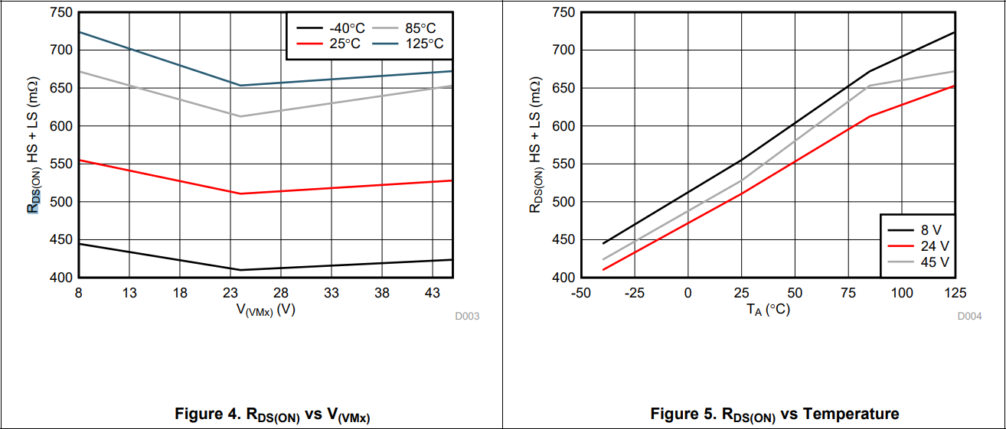

Nous pouvons en déduire la température max du composant :

$$T_{max}=P_{tot}*{Rth}_{JC}+T_{A}$$

$$T_{max}=0.401*15.9°\frac{C}{W}+25°C=31.38°C$$

Sachant que le module est fourni avec un dissipateur thermique, nous prendrons une résistance thermique de Rthjc de 15.9°C/W.

### Electroaimant

Afin d’assurer le déplacement des pièces, nous utiliserons un électro aimant.

L’avantage principal de ce type d’actionneur est qu’il est pilotable et peut donc être commandé uniquement au besoin.

La polarité du champ électrique de commande permettra également de modifier la polarité du champ magnétique et ainsi attraper les pièces noires ou blanches.

L’électro aimant nécessitant de la puissance de commande, il sera, par conséquent, commandé par un driver H-bridge.

Dans un premier temps, nous utiliserons des aimants néodyme rond N35 NdFeB, 8x3mm, intégrés dans les pièces d’échecs.

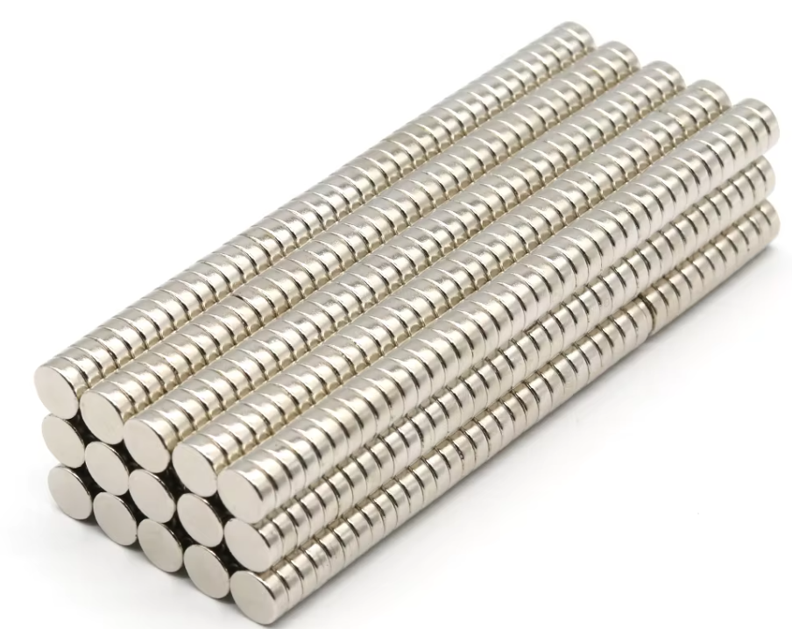

Il faut alors choisir un électro aimant capable de déplacer ces aimants, le blindage magnétique plus la pièce d’échec associée.

Il faut au préalable déterminer la force nécessaire pour déplacer une pièce d’échec :

$${Force}_{aimantTotale}={Force}_{min}+{Force}_{frottement}+{Force}_{inertie}$$

$${Volume}_{Aimant}=π*\frac{d^{2}}{4}*h=π*\frac{{0.008}^{2}m}{4}*0.003m=1.51*10^-7m^{3}$$

$${masse}_{Aimant}=ρ_{densité}*{Volume}_{Aimant}=7500kg/m^{3}*1.51*10^-7m^{3}=0.00113kg$$

$${Force}_{min}={(masse}_{Aimant}+{masse}_{pièce_echec})*g=(0.00113+0.007+0.012)*9.81=0.198N$$

$${Force}_{frottement}={Force}_{min}*μ_{coeffFrottement}=0.2*0.198=0.0039N$$

$$μ_{coeffFrottement}=0.2 pour un contact entre le plexiglas et le metal$$

$${Force}_{inertie}={(masse}_{Aimant}+{masse}_{pièce_echec})*{acceleration}_{aimant}$$

$${Force}_{inertie}=(0.00113kg+0.007kg+0.012kg)*1m/s²=0.020N$$

$${Force}_{aimantTotale}=0.0405+0.0022+0.00113=0.257N$$

La puissance de l’électro aimant va essentiellement dépendre de 4 facteurs :

* La perméabilité du noyau,
* La géométrie du noyau,
* Du nombre d’enroulement de la bobine,
* Du courant traversant la bobine.

Le noyau doit être ferromagnétique et possédant une perméabilité magnétique µr élevée dans le but de concentrer les lignes de champs au travers du matériau.

$$B^{→}=μ+H^{→}$$

$$μ=μ_{0}+μ_{r}$$

Avec :

B : la densité de flux

H : champ d’excitation

$μ_{0}$: La perméabilité magnétique du vide

$μ_{r}$ : La perméabilité du noyau

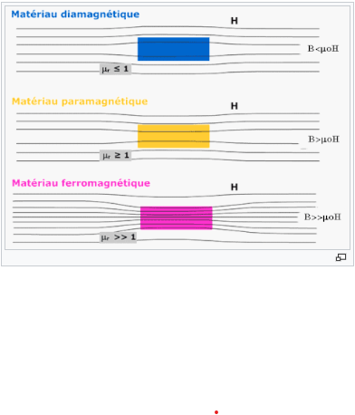

Une attention particulière devra tout de même être portée à la saturation du matériau.

En effet, un matériau peut posséder une grande perméabilité mais une faible saturation magnétique.

Par exemple, une ferrite Mn-Zn a une perméabilité de 2300 mais une saturation magnétique de 0.5T alors que l’acier doux a respectivement une perméabilité de 1000 pour une saturation de 2T.

La typologie du noyau permet d’améliorer significativement la densité de flux en canalisant plus efficacement les lignes de champs magnétique.

Ainsi, il existe la typologie Linéaire qui est moins efficace que la typologie U qui est moins efficace que la typologie E :

|  |  |  |  |  |
| --- | --- | --- | --- | --- |
| Typologie linaire |  | Typologie U |  | Typologie E |
| Electromagnet - Wikipedia | **<** | Magnetic core - Wikipedia | **<** | Magnetic core - Wikipedia |

La formule suivante montre que la densité de flux est directement proportionnelle au nombre d’enroulement et du courant traversant la bobine. La longueur du noyau joue également un rôle important.

$$B=μ_{0}*μ_{r}\frac{N*I}{l}$$

Avec :

N : nombre d’enroulement

I : courant

L : longueur du noyau

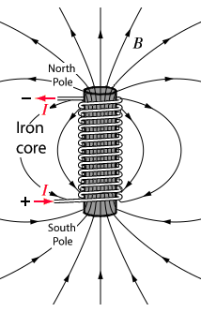

Par conséquent, afin d’obtenir une densité de flux élevée, il est nécessaire d’avoir un nombre d’enroulement élevé (limité par l’encombrement et la dissipation thermique), un courant élevé (limité par le driver à 2A et par la dissipation thermique) et une longueur de noyau faible.

$$F=\frac{B^{2}*S}{2*μ_{0}}$$

La force est également directement proportionnelle à la surface de contact du noyau. Il faut une surface la plus élevée possible.

A titre d’information, voici les courbes symbolisant l’évolution de la densité de flux et de la puissance de l’électro aimant :

On observe une asymptote de la force liée à la saturation du matériau utilisé pour le noyau.

La puissance connait un pic avant de décroitre. Cette forme est liée à l’augmentation de la résistance de la bobine parallèlement à l’augmentation du nombre de tour.

Il faut donc trouver le meilleur point de compromis entre une densité de flux élevée, un nombre de tour raisonnablement élevé et une puissance faible.

La complexité du montage ne permet pas une évaluation mathématique simple.

La simulation via le logiciel FEMM sera préféré.

L’électro aimant préféré est celui-ci :

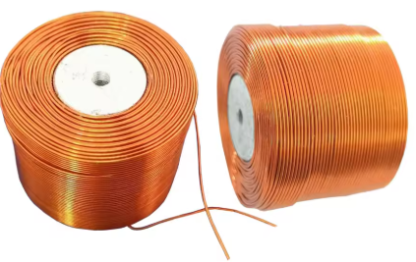



Malheureusement, les simulations montrent que la force max atteinte au niveau de l’aimant est de seulement **239mN** ce qui inférieure à la force requise pour déplacer la pièce (**257mN**).

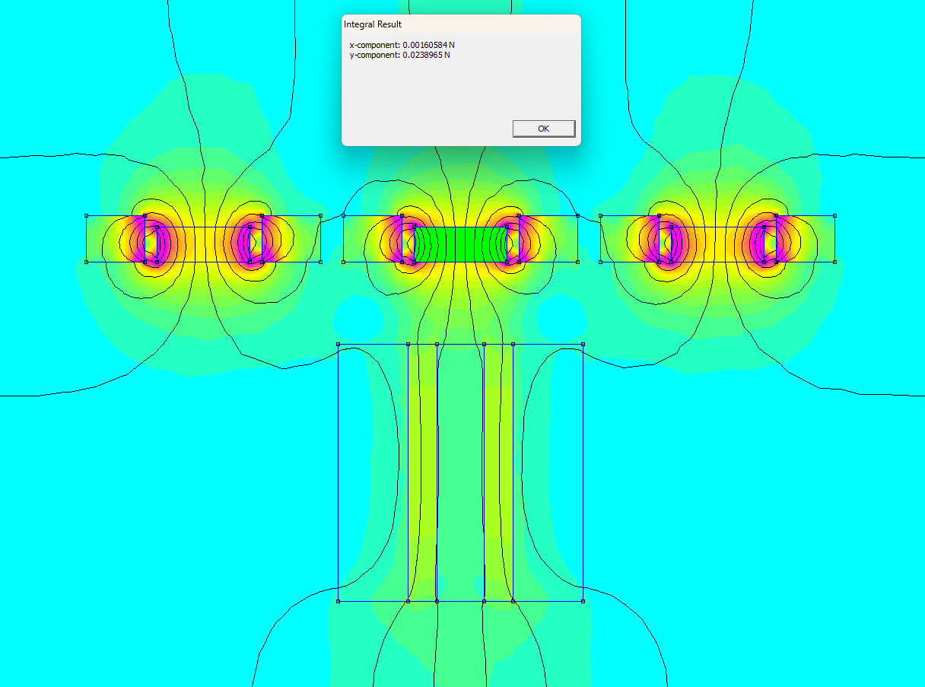

Après plusieurs tentatives de simulation pour améliorer la performance de l’électro aimant, il semble difficile d’obtenir les performances attendues et confirment les tests physiques.

Il serait nécessaire de tester empiriquement plusieurs électro aimant « home made ».

Le manque de moyen de permet aujourd’hui pas de converger sur ce type de solution.

### Servo Moteur et aimant

Une alternative simple serait d’utiliser un servo moteur SG90 9G déplacera un aimant permanent selon l’axe vertical.

Ainsi, lorsque l’aimant sera en position basse, il n’affectera pas les pièces sur le plateau et en position haute, il entrainera la pièce sélectionnée.

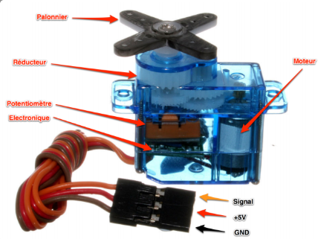

Cette solution possède plusieurs avantages :

* Alimentation entre 4.8V et 6V,
* Une seule broche de pilotage (Impulsion),
* Consommation faible (360mA pendant ~1s),
* Poids léger (9g),
* Couple suffisant pour engager l’aimant (1.2Kg/cm).

La commande est impulsionnelle et relativement simple :

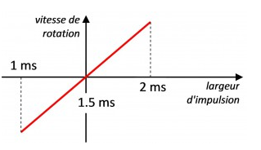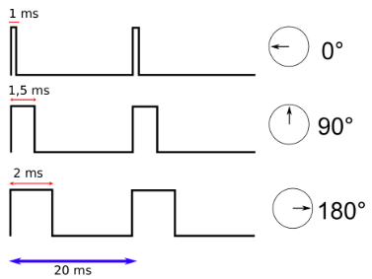

Il faudrait envisager une alimentation indépendante ou de découpler correctement l’alimentation du moteur afin de ne pas perturber l’électronique de commande induit par le moteur.

### Driver Electroaimant L298N

Le composant L298N est un driver H-bridge.

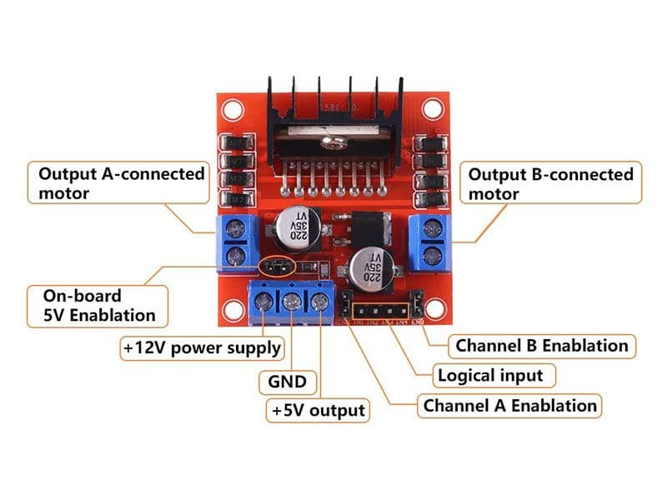

Il est alimenté en 5V pour la logique et 12V pour la commande l’électro aimant.

Il peut fonctionner jusqu’à 2A ce qui largement supérieur au courant consommé par l’électro aimant.

Nous allons estimer la puissance totale dissipée dans le boitier :

$$P_{tot}={Vce}_{sat}*I_{load}$$

$$P_{tot}=3.2V*0.25A=0.8W≪25W$$

La valeur max de la tension collecteur/émetteur est de 3.2V pour un courant consommé de 1A.

Le courant max consommé par l’électro aimant est de 0.25A.

Nous pouvons en déduire la température max du composant :

$$T_{max}=P_{tot}*{Rth}_{JC}+T_{A}$$

$$T_{max}=0.8*15.9°\frac{C}{W}+25°C=31.38°C≪150°C$$

Sachant que le module est fourni avec un dissipateur thermique, nous prendrons une résistance thermique de Rthjc de 15.9°C/W.

## Détecter la position des pièces et l’afficher

La détection des pièces se fait via les composants suivants :

* Détecteur de champ magnétique,
* Multiplexeur (MUX).

La détection choisie se fera via des aimants, intégrés dans les pièces d’échecs.

Deux solutions s’offrent à nous pour assurer cette détection de champ magnétique :

* Les relais « REED »,
* Les capteurs à effet HALL.

Les relais REED sont des capteurs TOR et permettent de remplir la fonction attendue et l’intégration et simple et rapide.

Cependant, les capteurs à effet HALL sont analogiques et permettent une plus grande plage de détection de champ magnétique.

De plus, ils permettent de détecter les deux polarités de l’aimant, permettant d’utiliser une polarité pour les pièces blanches et une pour les pièces noires.

Nous obtiendrions alors ce type de matrice, avec :

* **0** : absence de pièce,
* **-1** : pièce noire présente,
* **1** : pièce blanche présente.



### Capteurs à effet Hall S49E

Pour ces raisons et malgré une intégration plus complexe, nous choisissons les capteurs à effet hall **SS49e** en boitier TO92.

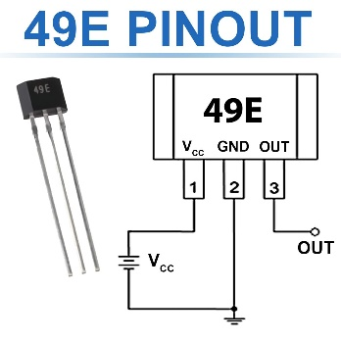

Nous n’avons pas besoin d’une grande précision de mesure ni d’une fonction de transfert. La variation de valeur relative devrait être suffisante pour assurer la détection des pièces aimantées.

Pour cette raison, nous n’utiliserons pas de chaine d’acquisition pour améliorer la précision du signal analogique et câblerons directement le capteur sur l’ADC du microcontrôleur.

Pour information, la fonction de transfert du capteur est définie par :

$${Voltage}_{out}=\frac{Vcc}{2}*{Sensitivity}_{6V}*Gauss$$

$${Sensitivity}_{6V}=1.4mV/G* \frac{{Vcc}_{6V}}{{VCC}_{5V}}$$

L’alimentation du capteur peut être réalisé de 2.7V à 6.5V.

Nous n’avons pas les informations pour extrapoler la fonction de transfert en fonction de la tension d’alimentation.

Nous en déduirons, dans premier temps, que la tension de sortie du capteur est linéairement proportionnelle à la tension d’alimentation sur toute la plage de mesure (ainsi que la sensibilité).

La plage de mesure correspond aux spécifications des entrées analogiques du microcontrôleur analogiques pour une tension de 6V.

Par conséquent, afin de compenser les éventuelles chutes de tension et d’augmenter la plage de mesure (et donc la précision), nous utiliserons une tension d’alimentation de 6V.

La précision de l’ADC est de 10 bits et en prenant l’hypothèse d’une plage de mesure de 4.6V, nous obtenons :

$$Précision Tension=\frac{3.36V}{2^{10}}=3.27mV$$

$$Précision Gauss =\frac{2000G}{2^{10}}=1.9G$$

Réaliser des mesures pour valider cette hypothèse.

### MUX CD4067B

L’échiquier possédant 64 cases, il est donc nécessaire d’implémenter 64 capteurs.

Nous utiliserons 4 MUX de 16 voies pour assurer l’acquisition des 64 signaux analogiques.

Le MUX choisie sera le **CD4067B** et peut également être alimenté en 6V.

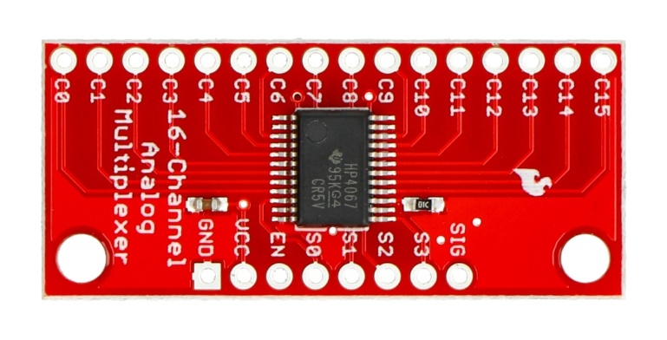

Les MUX partagerons les signaux d’adressage, S0 à S1 (adressage de la voie lue), pour économiser les broches du microcontrôleur.

Le temps de transition Max donnée par la datasheet est de 600ns. Ce temps est largement inférieur au besoin de temps d’acquisition des capteurs.

Nous prendrons un temps d’acquisition arbitraire de **5** ms par voie, ce qui conduit à un temps de **64x5=320ms** pour l’acquisition de l’intégralité des capteurs

La résistance série du MUX est de 1050 Ohm. En prenant en compte un courant aborsbé par l’ADC de 50nA, on obtient :

$$Tension Offset =90hm*50nA=450nV≪3.28mV$$

La tension d’offset est totalement négligeable dans notre application.

Les MUX sont réparties de la manière suivante sur la matrice de l’échiquier :



La matrice de commande des MUX est présentée ci-dessous :









### Circuit imprimé

Afin de faciliter l’intégration, il est souhaitable de concevoir un PCB adapté au besoin.

La carte électronique se composera de 16 capteurs et du MUX associé :

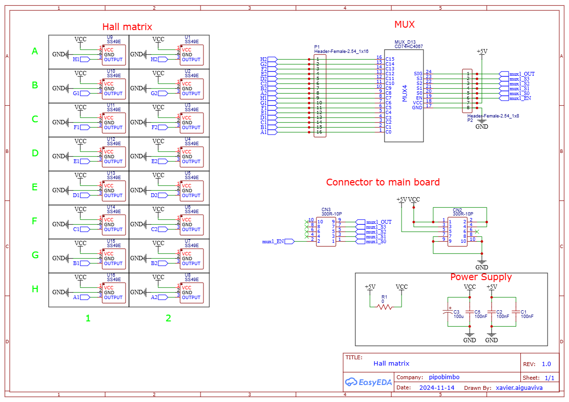

Un strap permet de dissocier les alimentations des capteurs et du MUX si besoin.

Des condensateurs de découplage, chimique et céramique, sont ajoutés sur chacune des cartes (les calculs n’ont pas été réalisés, leur valeur sera ajustée au besoin).

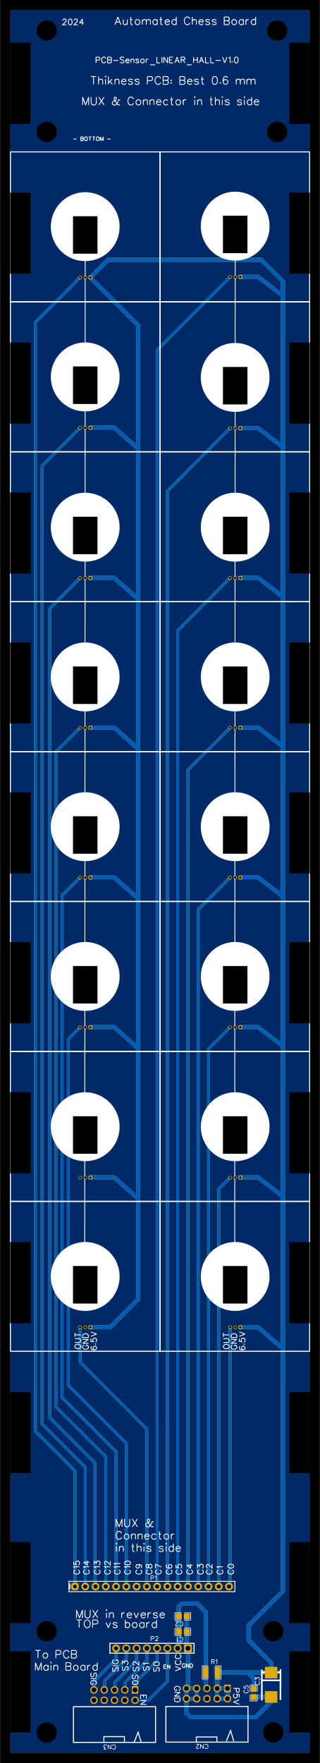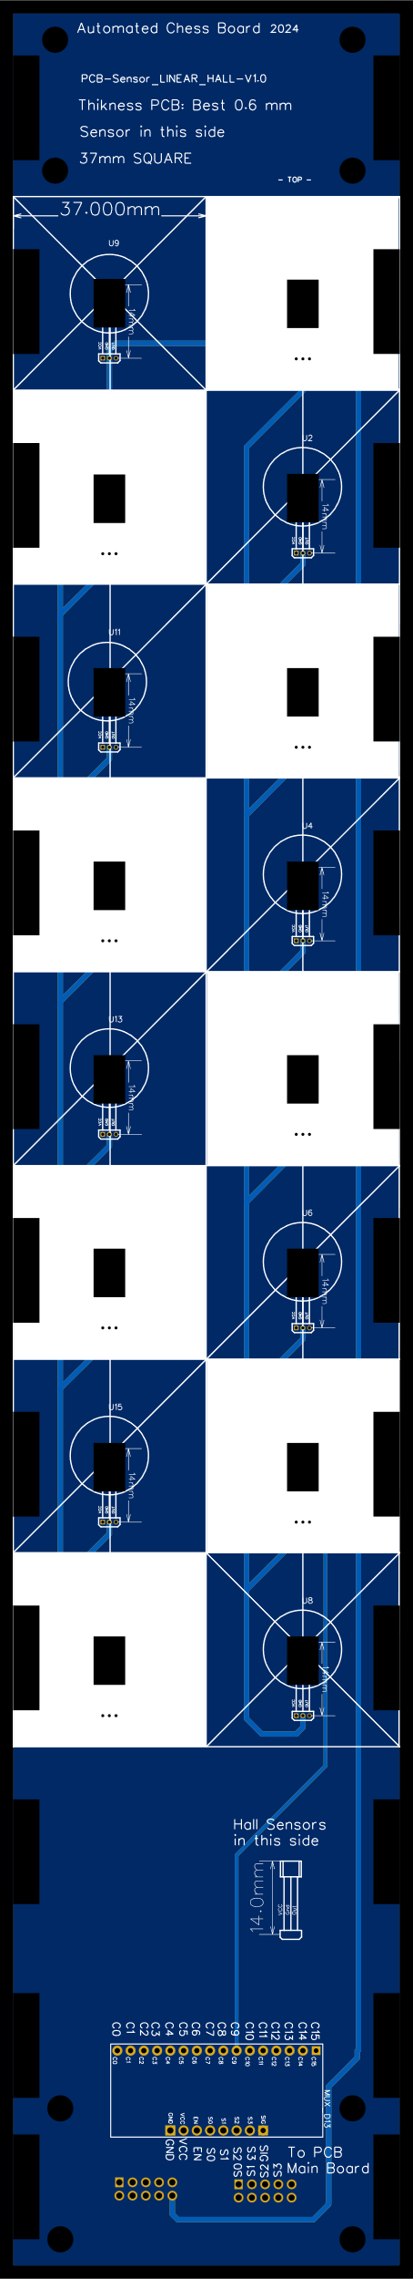

## Interface utilisateur

Pour l’interface utilisateur, pour utiliserons :

* Un écran LCD,
* Boutons.

## Gestion les fonctions

Pour gérer toutes les fonctions, nous choisirons arbitrairement une carte Arduino 2560 V3 ainsi qu’une carte mezzanine RAMP V1.4.

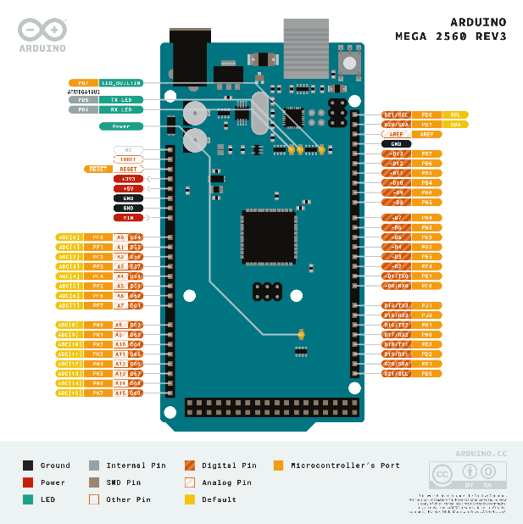 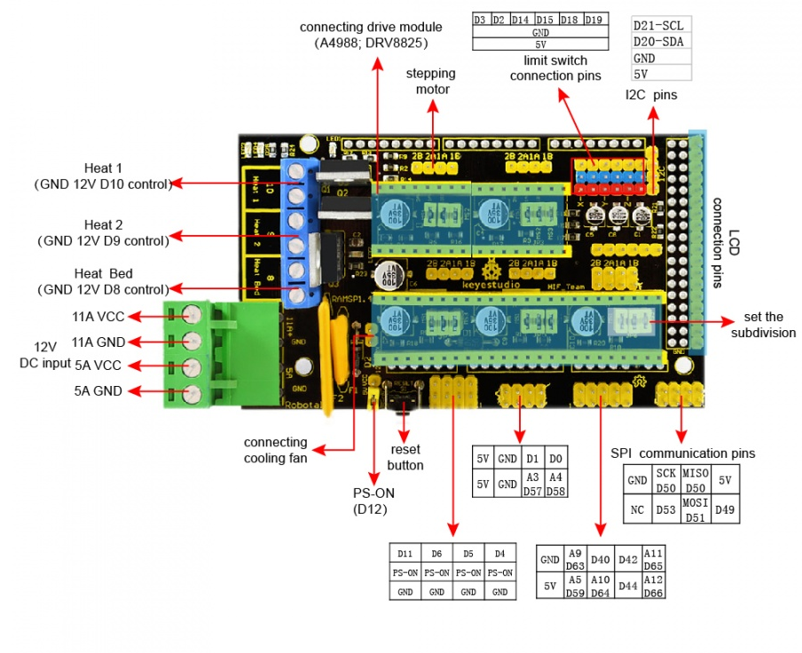

Il est nécessaire d’avoir un nombre suffisant de broches disponibles ainsi qu’une performance suffisante de mémoire vive pour permettre l’utilisation d’une IA d’échec.

La carte Arduino possède seulement 8 kB de RAM, 256 kB de flash, et une vitesse de 16 MHz.



## Alimentations

Les alimentations nécessaires au bon fonctionnement du système sont les suivantes :

* 12V,
* 6V
* 5V.

Les estimations des consommations max sont présentées ci-dessous :



Le rendement des drivers est ici négligé car les données sont manquantes.

Des mesures seront à réalisées.

L’arbre de puissance de décompose de la manière suivante : 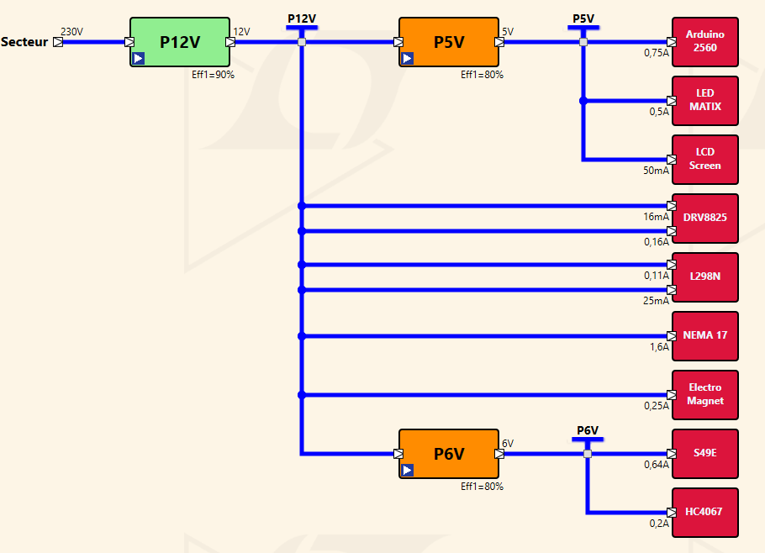

Le 12V sera généré à partir de l’alimentation secteur.

Les rendements des alimentations et drivers sont estimés pour le moment et devront être ajustés

# Intelligence Artificielle

Dans le mode « humain Vs humain, le logiciel vérifiera uniquement la légitimité des coups et le monde « humain Vs ordianteur », le logiciel décidera des meilleurs coups suivants.

L’algorithme IA sera chargé de faire ces choix.

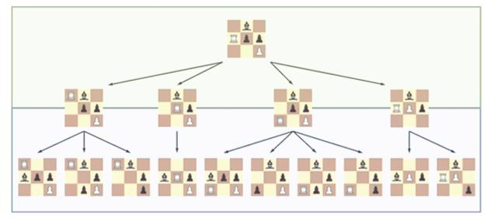

Voici une sélection de candidat potentiel :

1. **Stockfish pour microcontrôleurs**

* **Stockfish Lite** ou versions ultra-légères de Stockfish.
* Stockfish est l’un des moteurs d’échecs les plus puissants et il existe des forks optimisés pour les microcontrôleurs.
* Ces versions allégées se concentrent sur des algorithmes simplifiés et utilisent moins de mémoire.

1. **Micro-Max**

* **Micro-Max** est un moteur d’échecs ultra-léger écrit en C.
* Taille : Environ 1-2 kB de mémoire.
* Caractéristiques :
  + Implémente un moteur d'échecs fonctionnel avec un algorithme de recherche alpha-bêta.
  + Gère les règles standard des échecs, mais avec des fonctionnalités limitées (sans prise en charge des règles complexes comme la sous-promotion personnalisée).

1. **TSCP (Tiny Simple Chess Program)**

* **TSCP** est un moteur d’échecs écrit en C, conçu pour être simple et éducatif.
* Taille et ressources :
  + Consomme peu de mémoire (moins de 20 kB après simplification).
  + Parfait pour des projets nécessitant une IA basique d’échecs.

1. **Chess for Arduino (Chess4Arduino)**

* Spécialement conçu pour les microcontrôleurs, ce projet est disponible sur GitHub.
* Il implémente un moteur d’échecs léger, prenant en charge les mouvements légaux, les échecs et les mats.

Dans le but de faire un choix, nous allons nous appuyer sur les critères suivants :

* **Mémoire disponible** : La **RAM** de l'Arduino Mega 2560 (8 kB) limite le moteur que nous pouvons utiliser. Un moteur léger avec des tables de transposition minimales est indispensables.
* **Temps de calcul** : Les moteurs d’échecs fonctionnent en évaluant des positions via des recherches dans un arbre. Avec un Arduino Méga, il faudrait limiter la profondeur de calcul à 2-4 coups pour maintenir un temps de réponse acceptable.
* **Fonctionnalités** : Si l’on souhaite que l’IA joue à un niveau acceptable, il faut s’assurer qu’elle gère les règles de base (roque, promotion, prise en passant).

Il sera éventuellement nécessaire d’adapter le code de l’IA afin qu’il soit compatible avec l’environnement Arduino et que son utilisation des ressources soit le faible possible tout en gardant un niveau de jeu correct.

Pour un Arduino Méga 2560, le choix d'un moteur comme **Micro-Max** ou **Chess4Arduino** semble idéal.

Ces moteurs sont suffisamment légers pour fonctionner dans l’environnement contraint de l’Arduino, tout en offrant des performances correctes pour une application comme un échiquier automatique.

De plus, il est open source.

Dans un premier temps, nous essaierons l’IA Micro-Max.

## Micro-Max et Alpha-Beta

L’algorithme Micro-max est disponible ici :

<https://home.hccnet.nl/h.g.muller/max-src2.html>

<http://www.diego-cueva.com/projects/chessuino/CHESSuino.ino>

L’algorithme Alpha-Beta est disponible ici :

<https://fr.wikipedia.org/wiki/%C3%89lagage_alpha-b%C3%AAta>

**Pour ce projet, l’IA « Micro Max » de** [H.G. Muller](https://home.hccnet.nl/h.g.muller/max-src2.html) et porté sur arduino par [Diego Cueva](https://create.arduino.cc/projecthub/rom3/arduino-uno-micromax-chess-030d7c) est donc préféré.

Le principe de cet algorithme est basé sur Minimax (ou MinMax) et Alpha-Beta.

Minimax :

L’algorithme Minimax fonctionne comme le cerveau humain. Lorsqu’il est en train de jouer, l’IA analyse la position et estime tous (ou partie) les prochains coups possibles.

Ce raisonnement en arborescence est présenté ci-dessous :

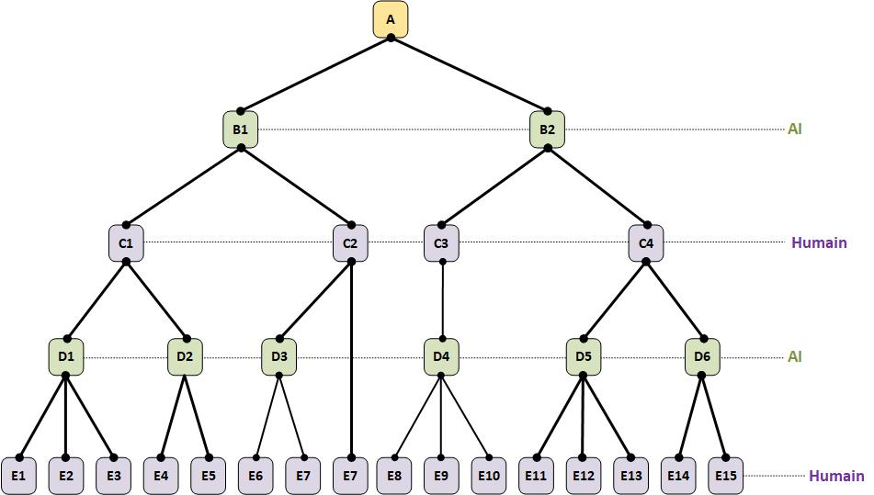

Ce graphique est une version simplifiée des choix possibles lors d’une partie d’échec.

Le but est ici d’évaluer le meilleur choix de coup (B1 ou B2) en fonction de la position (A), de la position actuelle de la pièce d’échec.

En bleu, nous voyons tous les coups possibles et de l’humain et en noir, tous les coups possibles de l’ordinateur.

Comment cela fonctionne ?

Les valeurs des cases du bas (E) sont calculées par une fonction d’évaluation qui leur attribue une valeur.

Ce calcul dépend des critères suivants :

* Valeurs des pièces restantes,
* Position des pièces,
* Position d’échec ou d’échec et mat.

L’objectif de la fonction d’évaluation est d’estimer l’avantage d‘une position en fonction de ces critères. Plus l’estimation est élevée, plus l’ordinateur à une chance de gagner.

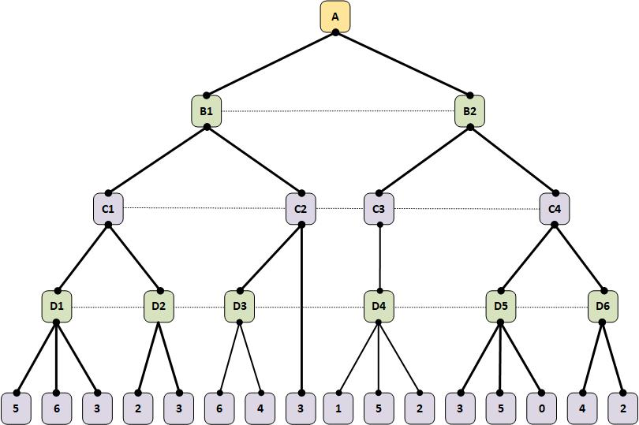

Une fois l’évaluation terminée, les estimations sont placées dans l’arbre de décision.

Lorsque le tour de l’ordinateur arrive, l’IA choisis la valeur max qui maximise ses chances de gagner.

Lorsque le tour de l’humain arrive, l’IA considère que l’humain jouera son meilleur coup, il choisira donc la valeur min, qui minimise ses chances de gagner.

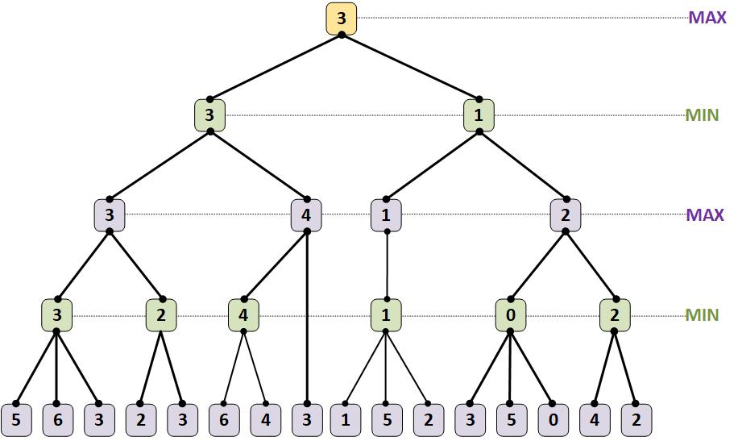

L’estimation de la case E3 est placée dans la case A, induisant que le meilleur pour l’IA est B1.

L’algorithme est pertinent seulement pour un nombre de coup faible et une profondeur d’évaluation faible.

Pour une IA digne de ce nom, il serait nécessaire d’utiliser un microprocesseur intégrant une puissance de calcul suffisante permettant d’améliorer le nombre de coup et la profondeur d’évaluation.

Nous avons donc besoin d’élaguer les branches et c’est le rôle de l’algorithme Alpha-Beta.

Il n’est pas nécessaire d’évaluer toutes les branches dans l’arbre de décision.

Si l’estimation de la case n’est pas pertinente, il n’y a pas de raison d’évaluer le reste de la branche.

Par exemple, concentrons-nous sur l’intérêt d’évaluer la position E5 dans l’arbre de décision ci-dessus.

Le frère de la position E5 est la position E4, ils appartiennent à la même branche.

La case parente D2 sélectionnera donc la valeur min. Par conséquent, la case sera gardée uniquement si sa valeur est inférieure à deux.

De plus, le grand parent C1 des positions E4 et E5 est également le grand parent des positions E1, E2, E3 et choisira les valeurs max des enfants D1 et D2.

Donc, pour changer la valeur du grand parent C1, la case D2 doit être supérieur à la case D1 et cela ne peut pas être le cas car la case D2 ne peut pas être supérieure à 2.

Il donc nécessaire de continuer l’évaluation de cette branche.

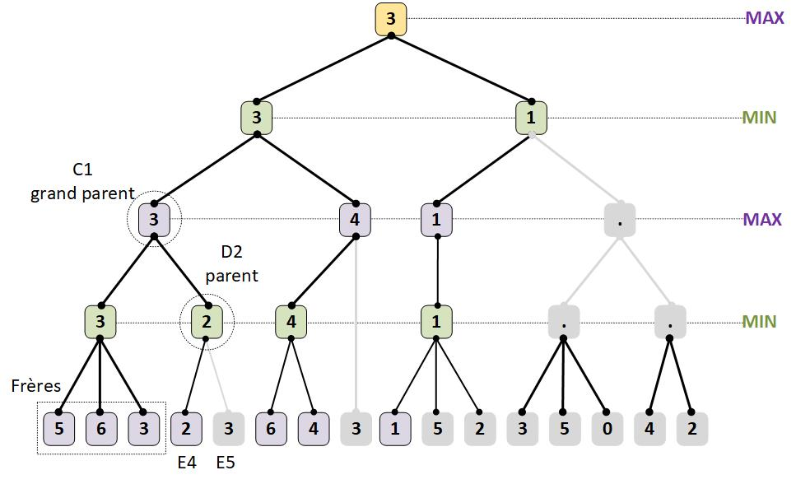

Le schéma ci-dessus illustre l’explication précédente. Toutes les cases grises ne sont pas explorées parce que la valeur de la case parente ne correspond pas au minimum ou au maximum selon le cas.

L’algorithme Alpha-Beta compare ainsi toutes les branches dans le but d’élaguer les branches et diminuer le temps de calcul.

Il intègre également Negamax, un algorithme permettant d’accélérer les calculs.

La table de hachage à une taille originelle de 192Mb. Il est possible de la diminuer afin d’améliorer les performances de l’algortithme dans l’arduino.

Il est possible de réaliser cette diminution via la ligne de code suivante :

* #define U 0x100008 : pour une table de 12Mb

La valeur doit être une puissance de 2 plus 8 et d’entrer la valeur en haxadecimal.

# Code

## Démarrage

Au démarrage du système, plusieurs modes sont disponibles et sont définis par les lignes de codes suivantes :

*enum {start_up, start, calibration, player_white, player_black};*

*byte sequence = start_up;*

A revoir

## Initialisation de l’échiquier

## LCD display

## Calibration

La calibration consiste à déplacer le chariot jusqu’aux capteurs fin de course est ainsi connaitre sa position précise au démarrage de l’échiquier.

*while (digitalRead(BUTTON_WHITE_SWITCH_MOTOR_WHITE) == HIGH)*

*motor(H_A, SPEED_SLOW, calibrate_speed);*

*while (digitalRead(BUTTON_BLACK_SWITCH_MOTOR_BLACK) == HIGH)*

*motor(F1_F8, SPEED_SLOW, calibrate_speed);*

## Moteur

Les 3 variable d’entrées de la fonction sont les suivants :

* La direction de déplacement
* La vitesse de déplacement,
* La distance à parcourir.

Selon la direction, horizontal/vertical, diagonal ou calibration, il est nécessaire d’appliquer un coefficient de déplacement différent :

*if (distance == calibrate_speed) step_number = 1*microsteps ;*

*else if (direction == AH_18 || direction == HA_81 || direction == AH_81 || direction == HA_18) step_number = distance * SQUARE_SIZE * DIAGONALFACTOR;*

*else step_number = distance * SQUARE_SIZE;*

En accord avec la table de vérité, le sens de la direction va déterminer le sens commande de rotation des moteurs.

Dans le cas de mouvement horizontal/vertical, nous avons :

*if (direction == H_A || direction == F1_F8 || direction == HA_18 ) {*

*digitalWrite(MOTOR_WHITE_DIR, HIGH);*

*}*

*else {*

*digitalWrite(MOTOR_WHITE_DIR, LOW);*

*}*

*if (direction == A_H|| direction == F1_F8 || direction == AH_18) {*

*digitalWrite(MOTOR_BLACK_DIR, HIGH);*

*}*

*else {*

*digitalWrite(MOTOR_BLACK_DIR, LOW);*

*}*

Puis, nous appliquons la quantité de mouvement aux moteurs, toujours en accord avec la table de vérité, via la variable step_number :

X Step_number

*for (int x = 0; x < step_number; x++){*

*if (direction == AH_18 || direction == HA_81 ){*

*digitalWrite(MOTOR_WHITE_STEP, LOW);*

*}*

*else {*

*digitalWrite(MOTOR_WHITE_STEP, HIGH);*

*}*

*if (direction == AH_81 || direction == HA_18 ) {*

*digitalWrite(MOTOR_BLACK_STEP, LOW);*

*}*

*else {*

*digitalWrite(MOTOR_BLACK_STEP, HIGH);*

*}*

*delayMicroseconds(speed);*

*digitalWrite(MOTOR_WHITE_STEP, LOW);*

*digitalWrite(MOTOR_BLACK_STEP, LOW);*

*delayMicroseconds(speed);*

*}*

*}*

## Electro aimant

Lorsqu’un mouvement est initié et quand le chariot est positionné sous la pièce choisie, l’électro aimant est allumé.

L’alimentation est progressivement alloué à l’électro aimant dans le but de

*if (state == true)*

*{*

*for (int pwmValue = 0; pwmValue <= pwmMax; pwmValue++) {*

*analogWrite(MAGNET, pwmValue);*

*delay(incrementDelay);*

*}*

*}*

*else*

*{*

*digitalWrite(MAGNET, LOW);*

*}*

## Conversion des positions

L’algorithme Micromax et le code Arduino doivent absolument parler le même language.

C’est pour cela que nous convertissons les données des capteurs Hall en table d’adressage de case d’échec :

|  |  |  |  |
| --- | --- | --- | --- |
| Hall ligne | Table 2 | Hall Colonne | Table 1 |
| 0 | A | 0 | 1 |
| 1 | B | 1 | 2 |
| 2 | C | 2 | 3 |
| 3 | D | 3 | 4 |
| 4 | E | 4 | 5 |
| 5 | F | 5 | 6 |
| 6 | G | 6 | 7 |
| 7 | h | 7 | 8 |

Mov[0] et mov[1] permettent de stocker les coordonnées de départ et mov[2] et mov[3], les coordonnées d’arrivée.

*char table1[] = {'1', '2', '3', '4', '5', '6', '7', '8'};*

*char table2[] = {'a', 'b', 'c', 'd', 'e', 'f', 'g', 'h'};*

*mov[0] = table2[hall_line[0]];*

*mov[1] = table1[hall_column[0]];*

*mov[2] = table2[hall_line[1]];*

*mov[3] = table1[hall_column[1]];*

## Mouvement IA

### Coordonnée chariot

x2

*int departure_coord_Letter = lastM[0] - 'a';*

*int departure_coord_Number = abs(lastM[1]-'1');*

*int arrival_coord_Letter = lastM[2] - 'a';*

*int arrival_coord_Number = abs(lastM[3]-'1');*

*if (abs(hall_sensor_status[convert_table[arrival_coord_Number]][arrival_coord_Letter]) == 1) white_capturing = 0;*

*for (byte i = abs(white_capturing); i < 2; i++) {*

*if (i == 0) {*

*displacement_X = abs(arrival_coord_Letter - trolley_coordinate_Letter);*

*displacement_Y = abs(arrival_coord_Number - trolley_coordinate_Number);*

*if (arrival_coord_Letter > trolley_coordinate_Letter) motor(A_H, SPEED_FAST, displacement_X);*

*else if (arrival_coord_Letter < trolley_coordinate_Letter) motor(H_A, SPEED_FAST, displacement_X);*

*if (arrival_coord_Number > trolley_coordinate_Number) motor(F1_F8, SPEED_FAST, displacement_Y);*

*else if (arrival_coord_Number < trolley_coordinate_Number) motor(F8_F1, SPEED_FAST, displacement_Y);*

*trolley_coordinate_Letter=arrival_coord_Letter;*

*trolley_coordinate_Number=arrival_coord_Number;*

*}*

*else if (i == 1) {*

*displacement_X = abs(departure_coord_Letter - trolley_coordinate_Letter);*

*displacement_Y = abs(departure_coord_Number - trolley_coordinate_Number);*

*if (departure_coord_Letter > trolley_coordinate_Letter) motor(A_H, SPEED_FAST, displacement_X);*

*else if (departure_coord_Letter < trolley_coordinate_Letter) motor(H_A, SPEED_FAST, displacement_X);*

*if (departure_coord_Number > trolley_coordinate_Number) motor(F1_F8, SPEED_FAST, displacement_Y);*

*else if (departure_coord_Number < trolley_coordinate_Number) motor(F8_F1, SPEED_FAST, displacement_Y);*

*}*

### Capture d’une pièce

*if (i == 0) {*

*digitalWrite(IN1, LOW);*

*digitalWrite(IN2, HIGH);*

*electromagnet(true);*

*motor(F8_F1, SPEED_SLOW, 0.5);*

*motor(H_A, SPEED_SLOW, arrival_coord_Letter + 0.5); // Put the white piece out of the board*

*electromagnet(false);*

*motor(F1_F8, SPEED_FAST, 0.5);*

*motor(A_H, SPEED_FAST, arrival_coord_Letter + 0.5);*

*trolley_coordinate_Letter = arrival_coord_Letter; // May be can erase this line, defined before*

*trolley_coordinate_Number = arrival_coord_Number; // May be can erase this line, defined before*

*delay(100);*

*detect_movement();*

*delay(100);*

*record_sensors(); // V9.2.7 Put on Memory white piece removed from the board*

*delay(100);*

*}*

*}*

*trolley_coordinate_Letter = arrival_coord_Letter;*

*trolley_coordinate_Number = arrival_coord_Number;*

### TBD

*// Move the Black chess piece to the arrival position*

*displacement_X = abs(arrival_coord_Letter - departure_coord_Letter);*

*displacement_Y = abs(arrival_coord_Number - departure_coord_Number);*

*digitalWrite(IN1, HIGH); // HIGH for Black piece polarizarion*

*digitalWrite(IN2, LOW); // LOW for Black piece polarizarion*

*electromagnet(true);*

### Déplacement cavalier

Le déplacement du cavalier est réalisé sous forme de L dans tous les directions, ce qui implique un déplacement de 2 cases à l’horizontal/vertical puis 1 case à la vertical/horizontal.

Il y a donc 8 déplacements possible.

*if (displacement_X == 1 && displacement_Y == 2 || displacement_X == 2 && displacement_Y == 1) {*

*if (displacement_Y == 2) {*

*if (departure_coord_Letter < arrival_coord_Letter) {*

*motor(A_H, SPEED_SLOW, 0.5);*

*if (departure_coord_Number < arrival_coord_Number) motor(F1_F8, SPEED_SLOW, 2);*

*else motor(F8_F1, SPEED_SLOW, 2);*

*motor(A_H, SPEED_SLOW, 0.5);*

*}*

*else if (departure_coord_Letter > arrival_coord_Letter) {*

*motor(H_A, SPEED_SLOW, 0.5);*

*if (departure_coord_Number < arrival_coord_Number) motor(F1_F8, SPEED_SLOW, 2);*

*else motor(F8_F1, SPEED_SLOW, 2);*

*motor(H_A, SPEED_SLOW, 0.5);*

*}*

*}*

*else if (displacement_X == 2) {*

*if (departure_coord_Number < arrival_coord_Number) {*

*motor(F1_F8, SPEED_SLOW, 0.5);*

*if (departure_coord_Letter < arrival_coord_Letter) motor(A_H, SPEED_SLOW, 2);*

*else motor(H_A, SPEED_SLOW, 2);*

*motor(F1_F8, SPEED_SLOW, 0.5);*

*}*

*else if (departure_coord_Number > arrival_coord_Number) {*

*motor(F8_F1, SPEED_SLOW, 0.5);*

*if (departure_coord_Letter < arrival_coord_Letter) motor(A_H, SPEED_SLOW, 2);*

*else motor(H_A, SPEED_SLOW, 2);*

*motor(F8_F1, SPEED_SLOW, 0.5);*

*}*

*}*

*}*

### Déplacement diagonal : Dame, Fou et Pion

Les déplacements en diagonal concernent la dame, le fou et le pion lorsqu’il capture une autre pièce.

*else if (displacement_X == displacement_Y) {*

*if (departure_coord_Letter > arrival_coord_Letter && departure_coord_Number > arrival_coord_Number) motor(HA_81, SPEED_SLOW, displacement_X);*

*else if (departure_coord_Letter > arrival_coord_Letter && departure_coord_Number < arrival_coord_Number) motor(HA_18, SPEED_SLOW, displacement_X);*

*else if (departure_coord_Letter < arrival_coord_Letter && departure_coord_Number > arrival_coord_Number) motor(AH_81, SPEED_SLOW, displacement_X);*

*else if (departure_coord_Letter < arrival_coord_Letter && departure_coord_Number < arrival_coord_Number) motor(AH_18, SPEED_SLOW, displacement_X);*

*}*

### Déplacement horizontal/vertical : Roi, Dame, Tour, Pion

Les déplacements en diagonal concernent le Roie la dame, la tour et le pion.

vertical

horizontal

*else if (displacement_Y == 0) {*

*if (departure_coord_Letter > arrival_coord_Letter) motor(H_A, SPEED_SLOW, displacement_X);*

*else if (departure_coord_Letter < arrival_coord_Letter) motor(A_H, SPEED_SLOW, displacement_X);*

*}*

*else if (displacement_X == 0) {*

*if (departure_coord_Number > arrival_coord_Number) motor(F8_F1, SPEED_SLOW, displacement_Y);*

*else if (departure_coord_Number < arrival_coord_Number) motor(F1_F8, SPEED_SLOW, displacement_Y);*

*}*

*electromagnet(false);*

### Déplacement particulier : Roque

*// Black Kingside castling*

*else if (departure_coord_Letter == 4 && departure_coord_Number == 7 && arrival_coord_Letter == 6 && arrival_coord_Number == 7) {*

*// Kingside castling // v9.2.7.2*

*motor(F8_F1, SPEED_SLOW, 0.5);*

*motor(A_H, SPEED_SLOW, 2);*

*electromagnet(false);*

*motor(A_H, SPEED_FAST, 1);*

*motor(F1_F8, SPEED_FAST, 0.5);*

*electromagnet(true);*

*motor(H_A, SPEED_SLOW, 2);*

*// Add FIXUP*

*motor(H_A, SPEED_SLOW,FIXUP_POSITION); // New Line*

*// continue the code:*

*electromagnet(false);*

*// Undo the extra movement*

*motor(A_H, SPEED_SLOW,FIXUP_POSITION); // New Line*

*// Continue with the code*

*motor(A_H, SPEED_FAST, 1);*

*motor(F8_F1, SPEED_FAST, 0.5);*

*// So may need an extra movement*

*motor(F8_F1, SPEED_FAST, FIXUP_POSITION ); // New line*

*// Now are under the King*

*electromagnet(true);*

*motor(F1_F8, SPEED_SLOW, FIXUP_POSITION ); // New line // Undo the last Fixup*

*motor(F1_F8, SPEED_SLOW, 0.5);*

*motor(F1_F8, SPEED_SLOW, FIXUP_POSITION ); // New Line // More Fixup*

*electromagnet(false);*

*motor(F8_F1, SPEED_FAST, FIXUP_POSITION ); // New Line // Undo last Fixup*

*// end Kingside castling*

*}*

*else if (departure_coord_Letter == 4 && departure_coord_Number == 7 && arrival_coord_Letter == 2 && arrival_coord_Number == 7) {*

*// Queenside castling // v10.3.5*

*// Start Queenside castling*

*// from 1 to 2, works fine, so no need to change:*

*motor(F8_F1, SPEED_SLOW, 0.5);*

*motor(H_A, SPEED_SLOW, 2);*

*electromagnet(false);*

*// Then from 2 to 3, works fine, so not have to change this:*

*motor(H_A, SPEED_FAST, 2);*

*motor(F1_F8, SPEED_FAST, 0.5);*

*electromagnet(true);*

*motor(A_H, SPEED_SLOW, 3);*

*// Now need an Extra movement for center the tower, so may add:*

*motor(A_H, SPEED_SLOW,FIXUP_POSITION); // New Line*

*// continue the code:*

*electromagnet(false);*

*// Undo the extra movement*

*motor(H_A, SPEED_SLOW,FIXUP_POSITION); // New Line*

*// now is on 3 and have to move back to position 2*

*motor(H_A, SPEED_FAST, 1);*

*motor(F8_F1, SPEED_FAST, 0.5);*

*// here is the Issue, the Electromagnet not get the Piece*

*// So may need an extra movement*

*motor(F8_F1, SPEED_FAST, FIXUP_POSITION ); // New line*

*// Now move to the position 4*

*electromagnet(true);*

*motor(F1_F8, SPEED_SLOW, FIXUP_POSITION ); // New line // Undo the last Fixup*

*motor(F1_F8, SPEED_SLOW, 0.5);*

*motor(F1_F8, SPEED_SLOW, FIXUP_POSITION ); // New Line // More Fixup*

*electromagnet(false);*

*motor(F8_F1, SPEED_FAST, FIXUP_POSITION ); // New Line // Undo last Fixup*

*// end Queenside castling*

*}*

### Mis à jour position des pièces

*// Upadte the hall sensors states with the Balck move*

*hall_sensor_status_memory[convert_table[departure_coord_Number]][departure_coord_Letter] = 0;*

*hall_sensor_status_memory[convert_table[arrival_coord_Number]][arrival_coord_Letter] = 1;*

*hall_sensor_status[convert_table[departure_coord_Number]][departure_coord_Letter] = 0;*

*hall_sensor_status[convert_table[arrival_coord_Number]][arrival_coord_Letter] = 1;*

*}*

## Détection mouvement

Afin de monitorer les déplacements une lecture de l’état de tous les capteurs est nécessaire.

Cette lecture est réalisée via l’activation et l’adressage des 4 MUXs.

Une première lecture est réalisée puis l’acquisition des voies est enregistrée lors de la deuxième lecture.

x4 MUXs

*hall_value[8][8] = 0; \**

*hall_sensor_status[8][8] = 0;*

*static bool first_run = true;*

*if(first_run){*

*Read_Sensor(mux1);*

*Read_Sensor(mux2);*

*Read_Sensor(mux3);*

*Read_Sensor(mux4);*

*delay(200);*

*first_run = false;*

*}*

*Read_Sensor (mux1);*

*Read_Sensor (mux2);*

*Read_Sensor (mux3);*

*Read_Sensor (mux4);*

*delay(100);*

*compare_hall_status();*

*delay(300);*

*hall_display();*

*delay(300);*

*}*

### Adressage des MUX

Chaque MUX est associé à deux lignes et 8 colonnes.

Une fois le MUX activé, et avant de réaliser les acquisitions, les



*Read_Sensor(muxX){*

*multiplex = 0;*

*mux.disable();*

*mux.enable();*

*if (&mux == &mux1) {*

*column = 0;*

*row = 0;*

*} else if (&mux == &mux2) {*

*column = 0;*

*row = 2;*

*} else if (&mux == &mux3) {*

*column = 0;*

*row = 4;*

*} else if (&mux == &mux4) {*

*column = 0;*

*row = 6;*

*}*

*read_hall_values(mux);*

*mux.disable();*

*}*

### Lecture des capteurs

La lecture des 16 voies du MUX est réalisé chaque 5ms, afin de laisser le temps aux tensions de s’établir correctement dans la chaine d’acquisition.

Lorsque toutes les colonnes ont été lues, nous pouvons passer à la ligne suivante :





*void read_hall_values(HC4067 &mux)*

*{*

*for (int j = 15; j >=0 ; j--) {*

*mux.setChannel(j);*

*delay(5);*

*hallMeasure = analogRead(Mux_Out);*

*Record_hall_measure();*

*column++;*

*if (column > 7) {*

*column = 0;*

*row++;*

*}*

*}*

*}*

### Enregistrements des valeurs des capteurs

Les valeurs des capteurs sont ensuite enregistrées dans des tables dédiées.

Une table est utilisée afin de stocker les valeurs et une autre table afin de stocker les status (position des pièces [-1] noires et blanches [1]).

*void Record_hall_measure()*

*{*

*if (hallMeasure <= hall_min) {*

*hall_sensor_status[row][column] = 1;*

*hall_value[row][column] = hallMeasure;*

*} else if (hallMeasure > hall_max) {*

*hall_sensor_status[row][column] = -1;*

*hall_value[row][column] = hallMeasure;*

*} else {*

*hall_sensor_status[row][column] = 0;*

*hall_value[row][column] = hallMeasure;*

*}*

### Comparaison des valeurs

La comparaison est réalisée après l’acquisition de toutes les valeurs.

Les valeurs absolues des status des capteurs sont comparées à la table « mémoire » et permet d’identifier le type de mouvement joué.

Une pièce est retirée du plateau et une pièce est déplacée vers une case vide.

(en passant)

Deux pièces se déplacent vers des cases vides.

Petit ou grand roque.

Mouvement d’une pièce vers une case vide

Une pièce quitte le plateau.

Capture normale.

x64

*void compare_hall_status()*

*{*

*number_sensor_change=0;*

*for (byte i = 0; i < 8; i++) {*

*for (byte j = 0; j < 8; j++) {*

*if (abs(hall_sensor_status[i][j]) != abs(hall_sensor_status_memory[i][j])) {*

*number_sensor_change++;*

*}*

*}*

*}*

*switch (number_sensor_change){*

*case 1:*

*for (byte i = 0; i < 8; i++) {*

*for (byte j = 0; j < 8; j++) {*

*if (hall_sensor_status[i][j] != hall_sensor_status_memory[i][j]) {*

*if (hall_sensor_status_memory[i][j] == 1) {*

*hall_column[1] = i;*

*hall_line[1] = j;*

*}*

*if (hall_sensor_status_memory[i][j] == -1) {*

*hall_column[0] = i;*

*hall_line[0] = j;*

*}*

*}*

*}*

*}*

*break;*

*case 2:*

*for (byte i = 0; i < 8; i++) {*

*for (byte j = 0; j < 8; j++) {*

*if (hall_sensor_status[i][j] != hall_sensor_status_memory[i][j]) {*

*if (hall_sensor_status_memory[i][j] == 0) {*

*hall_column[1] = i;*

*hall_line[1] = j;*

*}*

*if (hall_sensor_status_memory[i][j] == -1). {*

*hall_column[0] = i;*

*hall_line[0] = j;*

*}*

*}*

*}*

*}*

*break;*

*case 3*

*for (byte i = 0; i < 8; i++) {*

*for (byte j = 0; j < 8; j++) {*

*if (hall_sensor_status[i][j] != hall_sensor_status_memory[i][j]) {*

*if (hall_sensor_status_memory[i][j] == 0) {*

*hall_column[1] = i;*

*hall_line[1] = j;*

*}*

*if (hall_sensor_status_memory[i][j] == -1){*

*hall_column[0] = i;*

*hall_line[0] = j;*

*}*

*}*

*}*

*}*

*break;*

*case 4:*

*hall_column[0] = 0;*

*hall_line[0] = 4;*

*if (hall_sensor_status[0][0] != hall_sensor_status_memory[0][0]){*

*hall_column[1] = 0;*

*hall_line[1] = 2;*

*}*

*else{*

*hall_column[1] = 0;*

*hall_line[1] = 6;*

*}*

*break;*

*default:*

*break;*

*}*

*}*

## Affichage des valeurs des capteurs

## Affichage LCD

*void lcd_display() {*

*lcd.backlight();*

*if (no_valid_move == true) {*

*lcd.setCursor(0, 0);*

*lcd.print(" NO VALID MOVE ");*

*lcd.setCursor(0, 1);*

*lcd.print(" ");*

*delay(500);*

*Set_The_Board();*

*no_valid_move = false;*

*return;*

*}*

*switch (sequence) {*

*case start_up:*

*lcd.setCursor(0, 0);*

*lcd.print("AUTOMATIC");*

*lcd.setCursor(0, 1);*

*lcd.print(" CHESSBOARD ");*

*sequence = start;*

*delay(800);*

*case start:*

*lcd.setCursor(0, 0);*

*lcd.print(" PRESS W - HvsH ");*

*lcd.setCursor(0, 1);*

*lcd.print(" PRESS B - HvsC ");*

*break;*

*case calibration:*

*lcd.setCursor(0, 0);*

*lcd.print(" CALIBRATION ");*

*lcd.setCursor(0, 1);*

*lcd.print(" ");*

*break;*

*case player_white:*

*lcd.setCursor(0, 0);*

*lcd.print(" WHITE ");*

*lcd.setCursor(0, 1);*

*lcd.print(" " + String(minute) + " : " + String(second) + " ");*

*break;*

*case player_black:*

*lcd.setCursor(0, 0);*

*lcd.print(" BLACK ");*

*lcd.setCursor(0, 1);*

*lcd.print(" " + String(minute) + " : " + String(second) + " ");*

*break;*

*}*

*}*

## Timer

*void countdown() {*

*// Set the time of the current player*

*if (new_turn_countdown == true ) {*

*new_turn_countdown = false;*

*if (sequence == player_white) {*

*second = second_white;*

*minute = minute_white;*

*}*

*else if (sequence == player_black) {*

*second = second_black;*

*minute = minute_black;*

*}*

*}*

*// Countdown*

*timer = millis();*

*second = second - 1;*

*if (second < 1) {*

*second = 60;*

*minute = minute - 1;*

*}*

*// Record the white player time*

*if (sequence == player_white) {*

*second_white = second;*

*minute_white = minute;*

*}*

*// Record the black player time*

*else if (sequence == player_black) {*

*second_black = second;*

*minute_black = minute;*

*}*

*// V10.3.8 Verify if Times up. For GameOver()*

*if (game_mode==HvsH){*

*if(sequence== player_white){*

*if(minute_white<0){*

*Serial.println("White get out of time. Black wins!"); // Las piezas negras ganan*

*lcd.setCursor(0, 0);*

*lcd.print(" PLAYER BLACK ");*

*lcd.setCursor(0, 1);*

*lcd.print(" WINS ");*

*for (;;); // bucle infinito para detener el Arduino*

*}*

*}*

*else if(sequence== player_black){*

*if(minute_black<0){*

*Serial.println("Black get out of time. White wins!"); // Las piezas blancas ganan*

*lcd.setCursor(0, 0);*

*lcd.print(" PLAYER WHITE ");*

*lcd.setCursor(0, 1);*

*lcd.print(" WINS ");*

*for (;;); // bucle infinito para detener el Arduino*

*}*

*}*

*}*

*else if(game_mode== HvsC){*

*if(sequence==player_white){*

*if(minute_white<0){*

*Serial.println("White get out of time. Black wins!"); // Las piezas negras ganan*

*lcd.setCursor(0, 0);*

*lcd.print(" PLAYER BLACK ");*

*lcd.setCursor(0, 1);*

*lcd.print(" WINS ");*

*for (;;); // bucle infinito para detener el Arduino*

*}*

*}*

*else if(sequence==player_black){*

*if(minute_black<0){*

*Serial.println("Black get out of time. But I'm the Coputer so LOL"); // Las piezas blancas ganan*

*}*

*}*

*}*

*}*

## Gestion coups illégaux

## Vérification positions pièces : capteurs Vs IA